SIMULASI PROTOKOL MANET DALAM KOMUNIKASI AUDIO PADA DAERAH PEGUNUNGAN MENGGUNAKAN ALGORITMA PA-SHORT
UNIVERSITAS UDAYANA

SKRIPSI


I WAYAN ADI SAPUTRA
1608561017

PROGRAM STUDI INFORMATIKA
FAKULTAS MATEMATIKA DAN ILMU PENGETAHUAN ALAM
UNIVERSITAS UDAYANA
BUKIT JIMBARAN
2020

SURAT PERNYATAAN KEASLIAN KARYA ILMIAH

LEMBAR PENGESAHAN TUGAS AKHIR

Judul : SIMULASI PROTOKOL MANET DALAM KOMUNIKASI
AUDIO PADA DAERAH PEGUNUNGAN MENGGUNAKAN ALGORITMA PA-SHORT
Nama : I Wayan Adi Saputra
NIM : 1608561017
Pembimbing : 1. I Komang Ari Mogi, S.Kom., M.Kom.
2. Luh Arida Ayu Rahning Putri, S.Kom., M.Cs.

ASBTRAK

Kebutuhan komunikasi di daerah yang sulit dijangkau infrastruktur telekomunikasi dapat dilakukan dengan menggunakan MANET (Mobile Ad hoc Network). Penelitian ini mencari tahu kualitas komunikasi audio pada daerah pegunungan menggunakan protokol MANET AOMDV dan protokol modifikasi dengan algoritma PA-SHORT, PA_AOMDV. Komunikasi audio dibangkitkan dengan modul Ns2Voip++ dengan codec G.711 dan G.723.1. Model daerah pegunungan dibangkitkan dengan SUMO dan OpenStreetMap. Simulasi dilakukan menggunakan Network Simulator 2.35.
Untuk mengukur kualitas komunikasi audio pada masing-masing protokol dan codec menggunakan pengujian MOS E-Model. Pengujian MOS E-Model melibatkan nilai delay dan packet loss dengan skenario pengujian penambahan jumlah node pada luas area simulasi yang tetap.
Perbandingan scenario yang menghasilkan nilai MOS paling optimal adalah scenario 65 node protokol PA_AOMDV codec G.723.1 dengan 3.76 sedangkan MOS terendah pada scenario 25 node protokol AOMDV codec G.723.1 dengan 2.25. MOS yang dihasilkan termasuk dalam rentang yang diterima, kecuali MOS pada scenario 25 node yang berada dalam rentang tidak direkomendasikan menurut ITU.

Kata Kunci: MANET, AOMDV, PA_AOMDV, Network Simulator 2.35, MOS
Judul : SIMULASI PROTOKOL MANET DALAM KOMUNIKASI
AUDIO PADA DAERAH PEGUNUNGAN MENGGUNAKAN ALGORITMA PA-SHORT
Nama : I Wayan Adi Saputra
NIM : 1608561017
Pembimbing : 1. I Komang Ari Mogi, S.Kom., M.Kom.
2. Luh Arida Ayu Rahning Putri, S.Kom., M.Cs.

ASBTRACT

Kata pengantar
Penelitian dengan judul SIMULASI PROTOKOL MANET DALAM KOMUNIKASI AUDIO PADA DAERAH PEGUNUNGAN MENGGUNAKAN ALGORITMA PA-SHORT ini disusun dalam rangkaian kegiatan pelaksanaan Tugas Akhir di Jurusan Ilmu Komputer FMIPA UNUD. Penelitian ini disusun dengan harapan dapat menjadi pedoman dan arahan dalam melaksanakan penelitian di atas.
Sehubungan dengan telah terselesaikannya penelitian ini, maka diucapkan terima kasih dan penghargaan kepada berbagai pihak yang telah membantu penyusun, antara lain:
- Bapak I Komang Ari Mogi, S.Kom., M.Kom. sebagai calon Pembimbing I yang telah banyak membantu menyempurnakan penelitian ini;
- Ibu Luh Arida Ayu Rahning Putri, S.Kom., M.Cs. sebagai calon Pembimbing II yang telah banyak membantu menyempurnakan penelitian ini;
- Bapak-bapak dan ibu-ibu dosen di Program Studi Teknik Informatika, yang telah meluangkan waktu turut memberikan saran dan masukan dalam penyempurnaan penelitian ini;
- Kawan-kawan di Program Studi Teknik Informatika yang telah memberikan dukungan moral dalam penyelesaian penelitian ini.
Disadari pula bahwa sudah tentu penelitian tugas akhir ini masih mengandung kelemahan dan kekurangan. Memperhatikan hal ini, maka adanya masukan dan saran – saran penyempurnaan sangat diharapkan.
Bukit Jimbaran,6 September 2019

Penulis

DAFTAR ISI

SURAT PERNYATAAN KEASLIAN KARYA ILMIAH 2
LEMBAR PENGESAHAN TUGAS AKHIR 3
Kata pengantar 6
DAFTAR ISI 7
DAFTAR GAMBAR 10
DAFTAR TABEL 12
DAFTAR LAMPIRAN 13
BAB I PENDAHULUAN 14
1.1 Latar Belakang 14
1.2 Rumusan Masalah 16
1.3 Batasan Masalah 16
1.4 Tujuan Penelitian 17
1.5 Manfaat Penelitian 17
1.6 Metodologi Penelitian 18
1.6.1 Desain Penelitian 18
1.6.2 Variabel Penelitian 18
1.6.3 Skenario Tahapan Penelitian 19
1.6.4 Skenario Pengujian 22
BAB II TINJAUAN PUSTAKA 23
2.1 Tinjauan Empiris 23
2.2 Tinjauan Teoritis 27
2.2.1 Mobile Ad-Hoc Network (MANET) 27
2.2.2 Ad Hoc On Demand Multipath Distance Vector (AOMDV) 29
2.2.3 Network Simulator 2 (NS2) 32
2.2.4 Komunikasi Audio 33
2.2.5 Daerah Pegunungan 38
2.2.6 Simulation of Urban Mobility (SUMO) 38
2.2.7 Open Street Map (OSM) 39
2.2.8 NS2Voip++ 40
2.2.9 Path Aware-SHORT 41
2.2.10 MOS E-Model 42
2.2.11 Average End to End Delay 44
2.2.12 Packet Loss 45
BAB III ANALISIS DAN PERANCANGAN SISTEM 46
3.1 Tahapan Analisis 46
3.2 Perancangan Simulasi 47
3.2.1 Tahapan Kerja Simulasi 50
3.3 Penemuan Rute (Route Discovery) Protokol Routing AOMDV 51
3.4 Penemuan Rute (Route Discovery) Protokol Routing Modifikasi PA-AOMDV 52
3.5 Traffic Komunikasi Audio 56
3.6 Topologi Jaringan 56
3.7 Parameter Kinerja 57
3.8 Tahap Evaluasi 66
BAB IV HASIL DAN PEMBAHASAN 68
4.1 Tahap Implementasi 68
4.2 Konfigurasi 68
4.2.1 Modifikasi PA-AOMDV 68
4.2.2 Pembentukan Mobilitas 70
4.2.3 Membentuk Objek Simulasi 74
4.2.4 Pembuatan File Trace dan File NAM 75
4.2.5 Membentuk Node 77
4.2.6 Pembentukan Traffic Audio 78
4.2.7 Pembentukan Koneksi 79
4.3 Pengujian dan Evaluasi Sistem 82
4.3.1 Pengujian Protokol AOMDV dan PA_AOMDV dengan codec G.711 82
4.3.2 Pengujian Protokol AOMDV dan PA_AOMDV dengan codec G.723.1 89
BAB V KESIMPULAN DAN SARAN 96
5.1 Kesimpulan 96
5.2 Saran 97
DAFTAR PUSTAKA 98

DAFTAR GAMBAR

Gambar 1.1 Tahapan Penelitian 21
Gambar 2.1. Mobile Ad-Hoc Network 28
Gambar 2.2 Proses pencarian rute protokol routing AOMDV 30
Gambar 2.3 Proses perbaikan rute (route maintenance) protokol routing AOMDV 32
Gambar 2.4. Arsitektur Network Simulation 2. 33
Gambar 2.5 Arsitektur modul Ns2Voip++ 40
Gambar 2.6 Proses perubahan topologi node pada jaringan 41
Gambar 2.7 Penemuan rute short-cut 42
Gambar 3.1 Contoh file konfigurasi sumo.cfg 48
Gambar 3.2 Proses pengerjaan simulasi 50
Gambar 3.3 Proses penemuan rute protokol routing AOMDV 51
Gambar 3.4 Diagram alir proses pencarian rute protokol routing AOMDV 52
Gambar 3.5 Ilustrasi perubahan topologi dan penemuan rute Path Aware 53
Gambar 3.6 Diagram alir penemuan short-cut pada Path Aware 54
Gambar 3.7 Contoh perubahan rute 55
Gambar 3.8 Pergerakan node dan perubahan topologi 57
Gambar 3.9 Isi file trace hasil simulasi 58
Gambar 3.10 Diagram alir perhitungan delay 61
Gambar 3.11 Diagram alir perhitungan packet loss 63
Gambar 3.12 Diagram alir perhitungan packet loss (lanjutan) 64
Gambar 3.13 Diagram alir perhitungan nilai R factor dan MOS 65
Gambar 3.14 Diagram alir perhitungan nilai R factor dan MOS (lanjutan) 66
Gambar 4.1 Modifikasi PA-SHORT pada PA_AOMDV 70
Gambar 4.2 Pembentukan pergerakan node pada SUMO 71
Gambar 4.3 Additional files pada SUMO 72
Gambar 4.4 Bash pembentukkan file *.sumo.cfg 73
Gambar 4.5 Mobilitas node hasil traceExporter SUMO 74
Gambar 4.6 Parameter pembentukan jaringan wireless NS2 74
Gambar 4.7 Pengaturan luas area simulasi pada NS2 75
Gambar 4.8 Parameter pengaturan node pada NS2 75
Gambar 4.9 Pembuatan trace file pada NS2 76
Gambar 4.10 Pembuatan nam file pada NS2 76
Gambar 4.11 Kode mengakhiri simulasi pada NS2 77
Gambar 4.12 Pembentukkan node pada NS2 77
Gambar 4.13 Pemilihan file pergerakan pada simulasi 78
Gambar 4.14 Pembangkitan paket komunikasi audio pada NS2 79
Gambar 4.15 Pembentukan koneksi audio antar node 81
Gambar 4.16 Pembentukkan replikasi koneksi antar node 82
Gambar 4.17 Packet drop pada file trace error NRTE. 83
Gambar 4.18 Packet drop pada file trace error CBK 83
Gambar 4.19 Packet drop pada file trace error IFQ 84
Gambar 4.20 Grafik perbandingan AOMDV dan PA_AOMDV pada codec G.711 89
Gambar 4.21 Grafik perbandingan nilai MOS protokol AOMDV dan PA_AOMDV codec G.723.1 94
Gambar 4.22 Perbandingan Nilai MOS Protokol AOMDV dan PA_AOMDV dengan codec G.711 dan G.723.1 95

DAFTAR TABEL

Tabel 2.1 Rentang Nilai MOS E-Model (Mohd & Ong, 2007) 44
Tabel 2.2 Rentang nilai delay 44
Tabel 2.3 Rentang nilai packet loss 45
Tabel 3.1 Ukuran paket komunikasi audio 56
Tabel 3.2 Parameter pada file trace 58
Tabel 4.1 Hasil pengujian delay dan packet loss codec G.711 skenario 25 node 84
Tabel 4.2 Rata-rata Delay dan Packet loss Protokol AOMDV dan PA_AOMDV codec G.711 85
Tabel 4.3 Hasil pengujian MOS E-Model pada skenario 25 node codec G.711 86
Tabel 4.4 Hasil pengujian MOS E-Model dengan penambahan jumlah node pada codec G.711 88
Tabel 4.5 Hasil pengujian delay dan packet loss pada codec G.723.1 skenario 25 node 90
Tabel 4.6 Rata-rata Delay dan Packet loss Protokol AOMDV dan PA_AOMDV codec G.723.1 91
Tabel 4.7 Hasil pengujian MOS E-Model pada skenario 25 node codec G.723.1 92
Tabel 4.8 Hasil pengujian MOS E-Model dengan penambahan jumlah node pada codec G.723.1 93

DAFTAR LAMPIRAN

BAB I
PENDAHULUAN

Latar Belakang
Indonesia merupakan negara berbentuk kepulauan yang tersusun atas beribu-ribu pulau. Secara geografis Indonesia terletak pada wilayah cincin api dunia yang menyebabkan potensi bencana yang sangat besar (Nirwansyah & Nugroho, 2015). Luas daerah Indonesia, menyebabkan Indonesia termasuk dalam daerah yang sangat rawan atas kondisi geografis (Sulistyo, 2016) terhadap bencana, terutama gempa bumi, gunung api (Supriyono, 2014), banjir dan tanah longsor (Supriyono, Citra Sulistyo, & Barchia, 2017a). Kondisi ini juga didukung oleh banyaknya daerah pegunungan di Indonesia, terdapat 30 lebih pegunungan yang terdata di Indonesia. Dengan demikian Indonesia memiliki 23 juta penduduk yang mendiam daerah pegunungan (Sumedi, 2010).
Pada bencana Gunung Agung tahun 2017, relawan yang berpartisipasi menggunakan komunikasi radio dengan memasang 3 buah unit repeater radio komunikasi (Aini, 2017). 28 desa terdampak ini menghandalkan komunikasi radio sehari-hari untuk mengetahui kondisi terkini Gunung Agung. Namun pada tahun 2019, komunikasi radio terancam karena izin dari pemerintah (Beritabali, 2019). Pada hasil rapat terakhir, relawan diharuskan untuk membentuk jaringan komunikasi mandiri. Dalam beberapa kasus evakuasi, terdapat permasalahan komunikasi disebabkan karena minimnya jaringan telekomunikasi (Yulistyo, 2012). Hal ini menyebabkan koordinasi antara tim evakuasi terhambat yang menyebabkan terancamnya kondisi terhadap korban bencana yang belum terevakuasi. Perkembangan pada bidang jaringan, dapat membantu pembuatan jaringan mandiri yang dapat mengakomodasi komunikasi audio, teknologi pembuatan jaringan mandiri sering disebut dengan jaringan Ad-Hoc.
Voice Over Internet Protocols (VoIP) merupakan salah satu teknologi penting yang memungkinkan kita melakukan komunikasi suara melalui koneksi internet. Komunikasi digunakan untuk berinteraksi dan menyampaikan informasi. Proses komunikasi pada masa ini, sudah tidak lagi terbatas pada jarak. Teknologi jaringan nirkabel (wireless) dapat membuat perangkat tersebut bergerak dan berada di dalam suatu area dimana fasilitas nirkabel tersebut dapat saling terhubung dan saling menjangkau, akan sangat mungkin membentuk sebuah jaringan yang bersifat sementara. Jaringan semacam ini disebut sebagai MANET.
Mobile Ad-hoc Network (MANET) merupakan salah satu teknologi jaringan komunikasi. MANET memungkinkan perangkat nirkabel memiliki kemampuan untuk berkomunikasi tanpa merujuk pada infrastruktur. Dalam MANET, setiap node dapat bergerak secara bebas, sehingga jaringan dapat mengalami perubahan topologi dengan cepat. Karena node dalam MANET memiliki jangkauan transmisi yang terbatas, node kemungkinan tidak dapat berkomunikasi secara langsung dengan node lainnya. Pada MANET jalur routing mengandung hop dan setiap node berfungsi sebagai router untuk menentukan ke arah mana tujuan atau rute yang dipilih (Murahlishankar & George, 2014).
Berdasarkan uraian diatas, akan dilakukan penelitian terkait penerapan MANET dalam komunikasi audio pada daerah pegunungan dengan optimasi protokol routing menggunakan algoritma Path Aware Self-Healing and Optimizing Routing Techniques. Tujuan dari algoritma Path Aware SHORT adalah mencoba untuk mempersingkat panjang rute bila memungkinkan. Rute yang lebih pendek tidak hanya mengurangi latency, tetapi juga diharapkan dapat meningkatkan throughput. Penerapan Path Aware SHORT diterapkan pada protokol routing AOMDV (Ad-Hoc on Demand Multipah Distance Vector). Penelitian dilakukan secara simulasi menggunakan Network Simulator 2.35. Pemodelan daerah pegunungan dilakukan dengan menggunakan SUMO (Simulation of Urban Mobility). Untuk komunikasi audio menggunakan modul Ns2Voip++ pada Network Simulator 2.35. Diharapkan pada penelitian ini diketahui bagaimana pengaruh jumlah node terhadap kualitas komunikasi audio di model daerah pegunungan pada MANET menggunakan protokol routing AOMDV dan PA-AOMDV. Pengujian kualitas komunikasi dilakukan dengan perhitungan delay, packet loss dan MOS E-Model.

Rumusan Masalah
Berdasarkan latar belakang diatas, maka dapat dirumuskan permasalahan sebagai berikut:
  - Bagaimana penerapan MANET atau Mobile Ad-hoc Network dalam komunikasi audio di daerah pegunungan.
  - Bagaimana pengaruh jumlah node terhadap kualitas komunikasi audio di daerah pegunungan pada MANET menggunakan protokol routing AOMDV dan PA_AOMDV ditinjau dari delay, packet loss dan MOS E-Model.
  - Bagaimana pengaruh codec terhadap protokol kualitas komunikasi audio di daerah pegunungan pada MANET menggunakan protokol routing AOMDV dan PA_AOMDV ditinjau dari delay, packet loss dan MOS E-Model.

Batasan Masalah
Beberapa Batasan masalah yang akan dijadikan acuan pada penelitian ini sebagai berikut:
- Simulasi dilakukan terbatas hanya dengan protocol routing pada MANET yakni protokol (AOMDV) serta hanya menggunakan algoritma PA-SHORT (Path Aware Self-Healing and Optimizing Routing Techniques).
- Penelitian akan dilakukan secara simulasi menggunakan program NS2 atau Network Simulator 2.35.
- Parameter kinerja yang diukur dan diamati adalah berdasarkan delay, packet loss dan MOS dengan E-Model.
- Model lokasi yang dibangkitkan berdasarkan wilayah Desa Sebudi, Kecamatan Selat, Kabupaten Karangasem dengan luas wilayah yang diuji 2000m X 2000m.
- Lama waktu simulasi adalah 120 detik dengan waktu komunikasi 60 detik.
- Model komunikasi audio yang dibangkitkan satu arah dengan pembangkit model komunikasi audio Ns2VoIP++.

Tujuan Penelitian
Berdasarkan rumusan masalah tersebut, tujuan penelitian ini adalah sebagai berikut:
- Untuk mengetahui bagaimana penerapan MANET atau Mobile Ad-hoc Network dalam komunikasi audio di daerah pegunungan.
- Untuk mengetahui perbandingan AOMDV dan PA_AOMDV pada komunikasi audio.
- Untuk mengetahui pengaruh jumlah node terhadap kualitas komunikasi audio di daerah pegunungan pada MANET menggunakan protokol routing AOMDV dan PA-AOMDV ditinjau dari delay, packet loss dan MOS E-Model.
- Untuk mengetahui pengaruh codec terhadap komunikasi audio menggunakan protokol AOMDV dan PA_AOMDV.

Manfaat Penelitian
Beberapa manfaat yang dapat diambil dari penelitian ini adalah sebagai berikut:
- Para pembaca diharapkan mengetahui bagaimana penerapan MANET atau Mobile Ad-hoc Network dalam komunikasi audio di daerah pegunungan.
- Para pembaca diharapkan mengetahui perbandingan antara protokol AOMDV dan PA_AOMDV pada komunikasi audio.
- Para pembaca diharapkan mengetahui bagaimana pengaruh jumlah node terhadap kualitas komunikasi audio di daerah pegunungan pada MANET menggunakan protokol routing AOMDV dan PA-AOMDV ditinjau dari delay, packet loss, dan MOS E-Model.
- Para pembaca diharapkan mengetahui pengaruh codec terhadap komunikasi audio pada protokol AOMDV dan PA_AOMDV.

Metodologi Penelitian

Desain Penelitian
Pada penelitian ini menggunakan sebuah simulasi yang merupakan suatu teknik untuk meniru operasi-operasi atau proses-proses yang terjadi dalam suatu sistem dengan bantuan perangkat komputer serta dilandasi dengan beberapa asumsi-asumsi tertentu sehingga sistem tersebut dapat dipelajari secara ilmiah (W. David Kelton, 1991). Pada penelitian ini juga menggunakan metode penelitian eskperimental.
Menurut (Sugiyono, 2010) metode penelitian eksperimen didefinisikan sebagai metode penelitian yang digunakan untuk mencari pengaruh dari perlakukan tertentu terhadap sesuatu dalam kondisi yang dikendalikan. Jadi, melalui penelitian ini dapat disimpulkan bahwa penelitian ini akan mencari hubungan sebab-akibat dari suatu percobaan, dan hasil yang didapatkan akan bervariasi sesuai dengan kondisi yang ditentukan. Maka dari itulah penelitian ini menggunakan metode penelitian experimental.

Variabel Penelitian
Menurut pengertiannya, variabel merupakan segala yang berkaitan dengan kondisi, keadaan, faktor, perlakuan, atau tindakan yang diperkirakan dapat mempengaruhi hasil penelitian. Variabel juga berkaitan langsung untuk mengetahui suati keadaan tertentu dan diharapkan mendapatkan dampat/akibat dari eksperimen sering disebut variabel eksperimental (treatment variabel).
Dalam penelitian ini terdapat variabel bebas dan variabel terikat, dimana dalam penelitian ini, variabel tersebut dijabarkan sebagai berikut:
- Variabel Bebas
Merupakan variabel yang mempengaruhi hasil dari variabel lain jika variabel ini berubah, dalam penelitian ini variabel bebas dalam penelitian ini adalah jumlah node, protokol routing, dan jenis codec. Variasi jumlah node adalah dengan menggunakan 25 node sebagai node awal, kemudian 35, 45, 55, 65 dan 75 node. Untuk protokol routing yang digunakan adalah AOMDV dan PA-AOMDV serta untuk pemilihan codec adalah G.711 dan G.723.1.
- Variabel terikat
Variabel terikat dapat didefinisikan sebagai hasil yang didapatkan dalam penelitian yang dipengaruhi oleh variabel bebas. Pada penelitian ini, variabel terikat antara lain:
- Delay
- Packet Loss
- MOS E-Model

Skenario Tahapan Penelitian
Gambar di bawah menunjukkan bagaimana tahapan-tahapan dalam penelitian. Pada gambar, terdapat alur yang memperlihatkan tahapan dari penelitian, penjelasan mengenai alur sebagai berikut:
- Pengumpulan data
Tahap ini merupakan proses mengumpulkan data-data dan referensi yang mendukung serta yang dibutuhkan dalam penelitian yang akan dilakukan.
- Instalasi Software Simulasi
Pada tahap ini akan dilakukan proses instalasi software simulasi yang digunakan dalam proses penelitian, dimana software simulasi yang digunakan adalah Network Simulator 2.35.
- Memodelkan Daerah Pegunungan SUMO
Tahap ini memodelkan lokasi pegunungan melalui openstreetmap dan SUMO (Simulation of Urban Mobility) sehingga menghasilkan berkas mobility yang digunakan pada Network Simulator 2.35.
- Memodelkan Protokol AOMDV dan PA_AOMDV pada Simulator
Pada tahapan ini mulai dilakukan penerapan protokol routing AOMDV dan PA_AOMDV pada Network Simulator 2.35.
- Penerapan Traffic Komunikasi Audio dengan Codec G711 dan G723.1
Tahap ini akan diterapkan traffic komunikasi audio pada penelitian. Pembangkitan traffic audio menggunakan patch Ns2Voip++ dengan Codec G.711 dan G.723.1 sebagai pembanding, dan codec dan encoder H.263.
- Pembuatan Kode Program
Pada tahapan ini merupakan tahapan pembuatan kode program untuk Protokol Routing PA_AOMDV, kode skenario simulasi, kode pengujian seperti Delay dan Packet Loss serta kode program perhitungan MOS E-Model.
- Pengumpulan Data Simulasi
Tahap ini merupakan tahapan pengumpulan data-data hasil simulasi. Pengumpulan data ini akan dilakukan untuk semua skenario yang telah ditentukan.
- Analisis
Data hasil simulasi yang telah dikumpulkan tersebut akan diamati bagaimana pengaruh variabel yang diteliti dengan kualitas komunikasi yang dihasilkan. Data hasil simulasi akan dicatat dan dituangkan kedalam bentuk tabel dan grafik. Dengan membandingkan komunikasi audio menggunakan protokol routing AOMDV dan PA_AOMDV serta pengaruh kualitas komunikasi berdasarkan Codec G.711 dan G.723.1.
- Penarikan kesimpulan dan saran
Setelah dilakukan analisis data yang diperoleh dari proses simulasi, kemudian akan disimpulkan berdasarkan nilai-nilai yang diperoleh dari analisis data simulasi yang telah dilakukan pada penelitian.
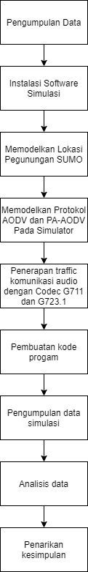
Gambar 1.1 Tahapan Penelitian

Skenario Pengujian
Pada penelitian ini dilakukan beberapa skenario pengujian untuk mengetahui kualitas komunikasi audio dengan menggunakan protokol routing AOMDV dan PA-AOMDV serta pengaruh codec dan jumlah node yang terlibat dalam proses simulasi.
Parameter | Nilai
Node | 25, 35, 45, 55, 65, 75
Codec | G711, G723.1
Protokol Routing | AOMDV, PA_AOMDV

BAB II
TINJAUAN PUSTAKA

Pada bagian ini, akan dipaparkan sejumlah tinjauan empiris dan tinjauan teoritis yang dijadikan acuan dalam penelitian menyenai simulasi protokol MANET dalam komunikasi audio di daerah pegunungan yang dilakukan ini.

Tinjauan Empiris
Penelitian terdahulu yang berkaitan dengan penelitian yang penulis baik dari segi metode maupun jenis penelitian yang dilakukan, akan diperjelas pada tinjauan empiris. Beberapa penelitian terdahulu yang berkaitan yaitu:
- Routing Protocol for MANET: A Literature Survey (V.G.Muralishankar, 2014)
Mobile Ad-hoc Network (MANET) merupakan jaringan yang jaringan yang dapat dibuat tanpa dukungan infrastruktur jaringan. Pada jaringan MANET, node bergerak dengan cepat. Batasan transmisi pada MANET menyebabkan rentangan komunikasi pada setiap node tidak selalu dapat dilakukan secara langsung, sehingga pada MANET, setiap node dapat berperan sebagai router atau bersifat multihop.
- Meningkatkan Efisiensi Rute Pada Protokol Routing AOMDV Menggunakan Metode PA-SHORT di Jaringan MANET (Wulandari, Jatmika, & Bimantoro, 2019)
Penelitian ini dilatarbelakangi oleh permasalahan routing pada jaringan MANET, dimana penemuan jalur paling efektif antara node yang terus bergerak. Maka diperlukan protokol routing yang dapat menangani dengan baik segala perubahan tersebut. Wulandari memilih menggunakan AOMDV atau Ad-hoc On-demand Multipath Distance Vector karena AOMDV ketika mengalami kerusakan dalam proses pencarian rute, maka akan menggunakan rute cadangan yang dimilikinya tanpa harus mencari lagi. Selain itu AOMDV menyediakan dua layanan yaitu route discovery dan route maintenance, AOMDV berkeja mencari rute dengan cara memperhitungkan jarak berdasarkan jumlah hop. Perubahan topologi dapat dimanfaatkan untuk mengurangi jumlah hop. Pengurangan jumlah hop dapat meningkatkan throughput dan menurunkan delay. Algoritma Path Aware SHORT digunakan untuk mempersingkat hop sehingga diharapkan dapat meningkatkan QoS.
Pada penelitian Wulandari dkk ini mengefisiensikan pencarian rute pada protokol AOMDV menggunakan PA-SHORT sehingga menjadi PA-AOMDV. Menggunakan algoritma Path Aware SHORT mengurangi jumlah hops pada rute dan meningkatkan optimasi dengan monitoring rute serta update mengenai rute terbaik. Pada penelitian ini menggunakan jumlah node sebanyak 50 dan 100 node pada luas area simulasi 500m2 x 500 m2 dan 1000m2 x 1000m2, waktu simulasi 600 detik dengan jenis mobilitas Random Way Point serta model propagasi Two Ray Ground. Penelitian ini menggunakan Network Simulator 2 dengan menggunakan bahasa TCL (Tool Command Language) dalam pembuatan kode AOMDV dan PA-AOMDV. Pada penelitian ini dihasilkan kesimpulan yaitu PA-AOMDV menghasilkan peningkatan sebesar 16.04% throughput pada 50 node dan 11,55% untuk 100 node dengan aera 500 x 500 m2 dan peningkatan sebesar 61,84% pada 50 node dan 45,2% untuk 100 node untuk luas area 1000 x 1000 m2. QoS delay mengalami penurunan pada PA-AOMDV serta peningkatan PDR dan penurunan routing overhead. Kinerja protokol PA-AOMDV meningkatkan optimalisasi routing dengan memantau rute secara bertahap mengalihkan jalur setiap kali short-cut ditemukan.
- Analisis Kualitas VoIP pada SCTP Menggunakan ECN dan AQM (Surimi & Pulungan, 2015)
Penelitian ini dilatar belakangi oleh penggunaan protokol UDP yang tidak memiliki congestion control yang menyebabkan peluang terjadinya congestion sangat besar dalam aplikasi VoIP. Penelitian dari mengajukan modifikasi pada protokol alternative SCTP menggunakan mekanisme ECN dan AQM sehingga dapat menurunkan delay dan jitter pada proses komunikasi. Simulasi dilakukan dengan menggunakan Network Simulator 2.29. Komunikasi VoIP yang dibangkitkan pada penelitian Surimi & Pulungan ini menggunakan modul Ns2VoIP++ dan dengan bentuk topologi dan pergerakan yang statis. Komunikasi VoIP yang dibentuk menggunakan codec G.711 dan dengan protokol aplikasi H.323. Parameter yang diujikan dalam penelitian Surimi & Pulungan ini adalah skenario penggunaan protokol SCTP dengan dan tanpa mekanisme ECN+AVQ. Pengujian kualitas dilakukan dengan perhitungan MOS E-Model melalui nilai rentang R factor. Hasil pengujian menunjukkan kualitas komunikasi lebih baik ketika menggunakan protokol SCTP dengan mekanisme ECN+AVQ daripada SCTP tanda ECN+AVQ. Protokol komunikasi yang diajukan dapat mengungguli kualitas komunikasi protokol TCP namun lebih rendah dari kualitas komunikasi dibanding protokol UDP.
- Performance Analysis of VoIP in Wireless Networks (Wheeb, 2017)
Penelitian ini dilatar belakangi oleh kualitas dan kapasitas dari komunikasi VoIP. Penelitian dari Whaab ini bertujuan untuk menganalisis kualitas dari komunikasi VoIP pada jaringan nirkabel dengan transport protocol dan codec yang berbeda. Protokol transport yang digunakan yakni UDP, SCTP dan RTP dengan codec G.711 dan G.726. Penelitian dilakukan dengan simulasi, simulasi dilakukan dengan menggunakan Network Simulator 2 dengan protokol jaringan DSDV, jumlah node 50, dengan topologi statis dan luas area simulasi 4000m². Masing-masing node melakukan komunikasi 2 arah, untuk menghitung kualitas komunikasi yang terjadi, penelitian ini menggunakan parameter kinerja throughput, end-to-end delay, jitter dan packet loss.
Untuk hasil pengujian parameter kinerja throughput penggunaan protokol transfer SCTP menghasilkan kualitas komunikasi lebih bagus daripada UDP dan RTP pada penggunaan codec G.711 dan G.726, untuk parameter kinerja end-to-end delay protokol transport UDP dan RTP menghasilkan kinerja lebih baik daripada protokol transport SCTP, kemudian parameter kinerja jitter menghasilkan UDP dan RTP memiliki kualitas kinerja yang lebih baik daripada SCTP dan parameter kinerja PDR (Packet Delivery Ratio) menghasilkan protokol SCTP dan UDP memiliki kinerja yang lebih baik daripada protokol RTP dengan perbandingan 0.99918 berbanding 0.97183 dan 0.76132.
- VOIP APPLICATIONS OVER MANET: CODEC PERFORMANCE ENHANCEMENT BY TUNING ROUTING PROTOCOL PARAMETERS (El Brak, Bouhorma, El Brak, & Boudhir, 2013)
Penelitian dilator belakangi dengan bagaimana MANET dapat mendukung komunikasi VoIP dengan kelebihan dan kekurangan dari jaringan MANET itu sendiri. Pendekatan penelitian yang dilakukan berkonsentrasi kepada karakteristik dari MANET yang multi hop dan mempertahankan kualitas komunikasi pada MANET melalui simulasi. Untuk karena itu evaluasi kinerja dari berbagai codec serta dampaknya terhadap kualitas komunikasi akan dianalisis pada penelitian ini. Penelitian dari El Brak & Boundhir ini juga mengajukan pengaturan parameter routing protokol untuk memperoleh kualitas kinerja yang lebih baik. Penelitian ini menggunakan simulasi pada Network Simulator 2, dengan protokol routing OLSR. Luas area simulasi dibagi menjadi dua, yakni 1000m² dan 2000m². Dengan jumlal node yang bergerak pada luas area 1000m² 10, 30 dan 50 node sedangkan di luas area 2000m² dengan jumlah node 40, 60, dan 80 node. Pembangkitan pergerakan node menggunakan perintah setdest pada Network Simulator 2. Sedangkan pembangkitan komunikasi VoIP menggunakan modul Ns2VoIP++ yang akan menghasilkan paket dengan transport layer RTP/UDP. Penggunaan codec pada pembangkitan komunikasi VoIP Ns2VoIP++ yakni dengan codec G.711, G.726, G.728, G.729A dan G.723.1 bit rate 5.3kbps. Lama waktu simulasi adalah 200 detik dengan waktu komunikasi VoIP 60 detik. Pergerakan node dalam rentangan nilai 0-50Km/h selama waktu simulasi. Pengujian kualitas yang dilakukan berupa perhitungan delay, packet loss, MOS, throughput, dan NRL (Normalized Routing Load).
Hasil pengujian dari skenario satu dan dua menunjukkan pada parameter kinerja delay penggunaan codec G.723.1 dengan bit rate yang rendah memiliki delay yang paling sedikit diantara codec lainnya. Hal ini dipengaruhi oleh ukuran paket, semakin besar ukuran paket maka semakin banyak waktu yang diperlukan untuk memproses paket tersebut. Dengan payload yang relative kecil (20 bytes) codec G.723.1 memiliki delay paling rendah di kedua skenario. Sedangkan G.711 dengan payload 160 bytes memiliki delay yang paling tinggi. Untuk pengujian packet loss dipengaruhi oleh traffic yang padat dari codec serta proses routing discovery dan adanya routing loops. Ketika node menghabiskan waktu untuk mencari rute, paket VoIP akan terus degenerate, ketika rute belum ditemukan dan antrian paket sudah penuh, maka paket-paket tersebut akan dibuang. Codec dengan bit rate yang rendah memiliki nilai packet loss yang lebih sedikit, karena traffic yang diciptakan codec lebih lambat. Codec G.723.1 memiliki nilai packet loss yang paling rendah dibandingkan codec yang lainnya. Pengujian MOS yang dipengaruhi oleh delay dan packet loss menghasilkan codec G.723.1 sebagai codec dengan MOS tertinggi yakni 2.8, dimana nilai ini dikatakan sudah cukup diterima.

Tinjauan Teoritis
Beberapa teori yang dijadikan acuan pada penelitian yang penulis lakukan adalah sebagai berikut:

Mobile Ad-Hoc Network (MANET)
Definisi Ad-(Bello, 2013)Hoc Network adalah desentralisasi dari jaringan nirkabel, disebut dengan Ad-Hoc karena tidak bergantung pada infrastruktur yang sudah ada seperti router dalam jaringan kabel maupun access point pada jaringan nirkabel. Setiap node dapat bertugas untuk menrutekan data kepada node lainnya, jadi penentuan node yang mana mengirimkan data dibuat secara dinamis berdasarkan konektivitas pada jaringan itu sendiri (Nishani & Biba, 2016). Namun tidak benar-benar dapat dikatakan bahwa MANET tidak dapat memiliki infrastruktur jaringan. Beberapa mediasi antar node dapat dipilih untuk bertindak sebagai base station dan node tetangga. Penerapan MANET sangat diperlukan di daerah seperti jasa penyelamatan darurat, medan perang dan tempat lainnya dimana penyebaran infrastruktur jaringan menjadi sangat sulit. Dalam MANET, setiap mobile node bertindak sebagai router serta base station untuk menemukan dan mempertahankan rut eke mobile node lainnnya untuk berkomunikasi melalui jaringan (Bello, 2013).
Pergerakan dari node dapat menyebabkan perubahan topologi yang tidak bisa diprediksikan, karena itu tugas untuk menemukan dan mempertahankan rute merupakan tugas penting dari protokol penemuan rute MANET. Parameter yang mempengaruhi kinerja protokol penentuan rute jaringan MANET adalah beberapa node di dalam area, perilaku pergerakan node yang mengubah konektivitas (bergerak secara bebas) dan kualitas rute. Penggunaan MANET memberikan beberapa keuntungan, diantaranya adalah (Purba, Primananda, & Amron, 2018):
- Tidak memerlukan dukungan backbone infrastruktur, hal ini menyebabkan lebih mudahnya untuk diimplementasikan dan sangat berguna ketika infrastruktur tidak berfungsi bahkan tidak ada.
- Node yang selalu bergerak atau dinamis dapat mengakses informasi sevara real-time ketika berhubungan dengan node lainnya. Sehingga pertukaran data dapat menjadi acuan dalam pengambilan keputusan dan segera dilakukan.
- Fleksibel, karena jaringan bersifat sementara.
- Dapat dikonfigurasikan dalam bermacam-macam topologi, baik dengan jumlah node kecil hingga besar sesuai dengan aplikasi dan instalasi.
Sedangkan kekurangan dari penggunaan MANET sendiri adalah sebagai berikut:
- Packet loss akan terjadi bila transmisi mengalami kesalahan.
- Memungkinkan seringnya terjadi konektivitas yang terputus karena tidak selalu berada dalam cakupan area (network area).
- Bandwidth komunikasi terbatas.
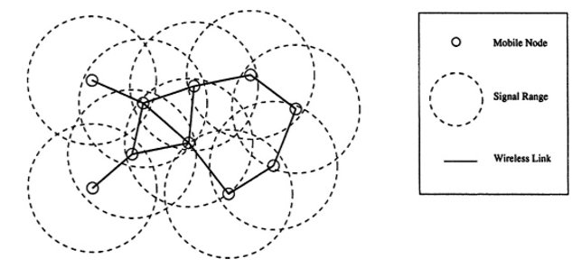
- Lifetime baterai yang singkat.
Gambar 2.2. Mobile Ad-Hoc Network
Sumber: (Gui & Mohapatra, 2003)

- Karakteristik Mobile Ad-Hoc Network
Berikut ini merupakan karakteristik dari jaringan Mobile Ad-Hoc Network (MANET) adalah sebagai berikut (Pathan, 2016):
- Mobility: node dapat bergerak cepat dengan penebaran di daerah yang tdak memiliki infrastruktur. Pada MANET dapat memiliki individual random mobility, group mobility, bergerak sepanjang rute yang telah direncanakan sebelumnya dan lain sebagainya. Mobilitas memiliki dampak besar pada pemilihan skema routing dan dapat mempengaruhi kinerja.
- Multihopping: jaringan multihop adalah jaringan di mana jalur dari sumber ke tujuan melintasi beberapa node lainnya. Jaring ad hoc sering menunjukkan banyak hop untuk negosiasi hambatan, penggunaan kembali spektrum, dan konservasi energi.
- Self-organisasi: jaringan ad hoc secara mandiri dapat menentukan parameter konfigurasi sendiri termasuk: pengalamatan, routing, clustering, identifikasi posisi, kontrol daya, dan lain-lain. Dalam beberapa kasus, node khusus misalnya, mobile backbone nodes dapat mengkoordinasikan gerakan dinamis dan mendistribusikan di wilayah geografis untuk menyediakan cakupan dari daerah yang terputus.

Ad Hoc On Demand Multipath Distance Vector (AOMDV)
Ad-Hoc On Demand Multipath Distance Vector (AOMDV) merupakan protokol routing reaktif pengembangan dari protokol routing Ad-hoc On Demand Distance Vector (AOMDV) yang dikembangan untuk meminimalisir terjadinya kegagalan hubungan dan rute yang terputus. AOMDV dalam prosesnya menghitung beberapa jalur loop free dan link disjoint path (Humolong Bonartua Nainggolan, 2012). AOMDV menggunakan link disjoint path karena menggunakan perutean multipath untuk mengurangi routing overhead sitasi. Perbedaan antara AOMDV dan AOMDV adalah pada jumlah rute yang ditemukan dalam tiap kali proses pencarian rute atau route discovery. AOMDV dalam pencarian rute tidak seperti AOMDV yang hanya memilih satu RREQ, pada AOMDV semua RREQ yang datang akan dipertimbangan dalam upaya agar mendapatkan beberapa rute alternatif.
AOMDV memiliki konsep berbasis vector dan menggunakan pendekatan hop by hop. AOMDV memiliki dua fitur utama yang mirip dengan AOMDV yakni pencarian jalur/rute (route discovery) dan pemeliharaan jalur/rute (route maintenance) (Bahteradi Putra & Anggoro, 2016).

- Route Discovery
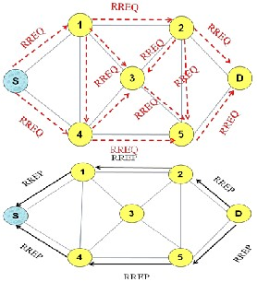
AOMDV melakukan penemuan rute (route discovery) hanya ketika dibutuhkan. AOMDV dalam penemuan rute (route discovery) memiliki perbedaan dengan AOMDV, AOMDV akan mempertimbangkan setiap RREP oleh node sumber, sehingga akan menghasilkan lebih dari satu temuan rute pada proses penemuan rute (route discovery), sedangkan AOMDV hanya akan menerima satu RREP. Adanya lebih dari satu rute yang menuju ke node tujuan menyebabkan ketika terjadinya kegagalan disuatu rute, maka AOMDV akan menggunakan rute yang lainnya, sehingga tidak perlu mengulangi proses pencarian rute (route discovery) (Wulandari et al., 2019). Penemuan rute hanya akan dilakukan apabila semua rute yang telah ditemukan sebelumnya mengalami kegagalan. Proses penemuan rute pada protokol routing AOMDV ditujukkan pada Gambar XX.
Gambar 2.3 Proses pencarian rute protokol routing AOMDV
Sumber: (Wulandari et al., 2019)
Berikut merupakan langkah-langkah dari protokol routing AOMDV dalam penemuan rute (route discovery):
    - Ketika node sumber akan melakukan komunikasi dengan node tujuan, maka node sumber akan mulai melakukan flooding paket route request (RREQ) pada node-node tetangganya di jaringan.
    - Ketika flooding RREQ dilakukan, maka sebuah node akan memungkinkan menerima lebih dari satu RREQ. Jika pada protokol routing AOMDV, hanya RREQ yang pertama yang digunakan dalam pembuatan reverse path, lain halnya pada protokol routing AOMDV.
    - AOMDV akan mempertimbangkan semua RREQ yang tersedia untuk pembentukan reverse path ke node sumber. Beberapa RREQ yang dipertimbangkan akan menghasilkan beberapa reverse path yang berbeda. RREQ yang dipertimbangkan adalah RREQ yang dapat mempertahankan loop-free dan disjointness dari node sumber.
    - Ketika intermediate node menerima reverse path melalui salinan RREQ, node akan melakukan pengecekan terhadap apakah ada satu atau lebih forward path ke node tujuan yang valid, jika ada node intermediate ini akan membuat paket RREP dan mengirim kembali melalui reverse path ke node sumber.
    - Saat node tujuan menerima paket RREQ, node tersebut juga akan membuat reverse path seperti cara yang dilakukan intermetiate node pada langkah sebelumnya.

- Route Maintenance
Merupakan proses yang bergantung pada perubahan topologi. Untuk menjaga rute, setiap node akan mencoba untuk mendeteksi kesalahan koneksi atau kegagalan rute secara terus menerus. Ketika ada node yang keluar dari jangkauan transmisi, atau beberapa peristiwa yang membatasi komunikasi antar node pada jaringan. Pemeliharaan rute (route maintenance) pada protokol routing AOMDV merupakan pengembangan sederhana dari pemeliharaan rute (route maintenance) protokol routing AOMDV. Sama dengan AOMDV, AOMDV juga menggunakan pesan route error (RRER), ketika sebuah node mendeteksi adanya kesalahan koneksi atau menerima data paket yang tidak memiliki rute tujuan. Node tersebut akan membuat paket route error (RRER) untuk memberitahukan ke node yang lain apabila rut eke node tujuan rusak. AOMDV memiliki beberapa rute untuk menjaga agar komunikasi dapat tetap berlangsung yaitu ketika sebuah node menemui link atau rute yang rusak, maka node tersebut akan memilih rute cadangan.
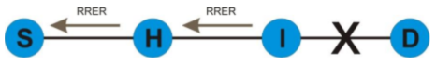
Proses pengiriman paket RRER pada AOMDV ditujukkan pada Gambar xx. Pada saat terjadinya kerusakan rute yang menghubungkan node I dan node D, maka node I akan mengirimkan paket RRER ke node H. seterusnya, node H akan mengirimkan paket RRER ke node S. Setelah node S menerima paket RRER, maka komunikasi akan dilakukan kembali dengan rute cadangan apabila masih tersedia. Apabila rute cadangan tidak tersedia, maka node S akan melakukan proses pencarian rute baru (route discovery).
Gambar 2.4 Proses perbaikan rute (route maintenance) protokol routing AOMDV
Sumber: (Bahteradi Putra & Anggoro, 2016)

Network Simulator 2 (NS2)
Network Simulator 2 (versi 2.35) merupakan sebuah alat simulasi event-driven yang berguna untuk mempelajari sifat dinamis dari komunikasi pada jaringan. Simulasi wired maupun wireless serta protokol (misalnya algoritma routing, TCP/UDP) dapat dilakukan menggunakan NS2. NS2 memberikan kebebasan untuk menentukan jenis komunikasi, protokol jaringan dan simulasi yang sesuai.
NS2 dapat dijalankan oleh pengguna dengan mengekseskusi “ns” yang mengambil satu argument input, nama dari file Tcl. Dalam kebanyakan kasus, simulasi file Tcl dibuat dan digunakan untuk memplot grafik dan animasi dari komunikasi jaringan.
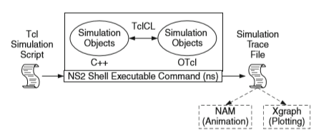
NS2 menggunakan dua bahasa utama yakni C++ dan Object Tool Command Language (OTCL). C++ berfungsi untuk mendefinisikan backend dari simulasi, OTCL membentuk simulasi dengan membuat dan mengkonfigurasi objek serta penjadwalan diskrit dari event yakni antarmuka. C++ dan OTCL dihubungkan menggunakan TclCL. C++ dan OTCL dipetakan ke objek C++ dan variabel dalam domain OTCL yang disebut dengan handles. Handles merupakan sebuah string (misalnya “_o10”) dalam domain OTCL dan tidak mengandung fungsi apapun. Sedangkan pada C++ fungsi untuk menerima paket didefinisikan dengan class “connector”. Pada domain OTCL handle berfungsi sebagai antarmuka yang berinteraksi dengan pengguna dan objek OTCL lainnya.
Gambar 2.5. Arsitektur Network Simulation 2.
Sumber: (Issariyakul, Teerawat & Introduction, 2013)
Dalam NS2 dapat dibangun banyak class dengan C++. Class pada C++ ini dapat digunakan untuk mengatur simulasi melalui script simulasi Tcl. Setelah simulasi melalui NS2, output yang dihasilkan berbasis teks, untuk merepresentasikan hasil grafis dan interaktif, digunakan alat seperi NAM (Network Animator) dan XGraph (Issariyakul, Teerawat & Introduction, 2013).

Komunikasi Audio
Merupakan komunikasi yang terjadi antar sistem dalam bentuk suara, yang ditransmisikan kedalam bentuk jaringan. Komunikasi bisa terjadi dalam 2 perangkat atau lebih, namun biasanya terjadi antara 2 perangkat yang saling terhubung oleh jaringan. Dalam teknologi komunikasi, komunikasi audio merupakan satu hal yang sangat penting, karena pada saat ini komunikasi audio dianggap komunikasi yang paling praktis. Hal ini menyebabkan hadirnya teknologi pemrosesan sinyal digital yang berbasis teknologi IP (Internet Protocol) yang diintegrasikan antara komunikasi data dan suara. Salah satu teknologi komunikasi suara yang berjalan pada teknologi IP adalah VoIP.
VoIP menjadikan internet (IP) sebagai media untuk bisa melakukan komunikasi suara jarak jauh secara langsung. Dimana sinyal suara analog diubah menjadi sinyal digital dan dikirimkan melalui jaringan berupa paket-paket data secara real time. Komponen dalam komunikasi VoIP meliputi standar kompresi atau codec, protokol jaringan VoIP dan besaran paket dari VoIP (Dudi, 2016).
- Standar Kompresi Suara
Pengkodean sinyal suara merupakan teknik yang menjelaskan bagaimana aliran sinyal analog atau sinyal suara didigitalisasi dan dikompresi menjadi bentuk sinyal digital, sinyal tersebut kemudian dikompresi sehingga didapat ukuran yang lebih padat. Proses pengkodean ini biasa dikenal dengan nama codec. Beberapa codec telah distandarisasi oleh ITU-T seperti G.711, G.723 dan G.729. Setiap codec memiliki metode kompresi, waktu tunda untuk code dan decode serta bitrate yang berbeda-beda. Pemilihan codec yang tepat dapat mempengaruhi kualitas layanan komunikasi secara keseluruhan. Codec dengan bitrate yang besar akan menghasilkan kualitas suara yang lebih baik disbanding codec dengan bitrate yang lebih rendah, namun codec dengan bitrate yang tinggi akan membutuhkan kapasitas jaringan yang lebih besar. Maka pemilihan codec juga akan berpengaruh kepada kebutuhan bandwidth pada jaringan.
- Codec Standar ITU-T
ITU-T (International Telecommunication Union) merupakan sebuah organisasi internasional yang bertugas untuk membuat dan membakukan standar dalam bidang telekomunikasi. ITU-T merekomendasikan penggunaan codec dalam komunikasi audio melalui jaringan internet menjadi codec G.711, G.723 dan G.729 merupakan codec standar dan yang paling sering digunakan dalam komunikasi audio. Pada penelitian ini codec yang digunakan adalah G.711 dan G.723.1 sebagai parameter skenario.
- Codec G.711
Merupakan standar yang dikeluarkan oleh ITU-T. Codec ini menggunakan encoding PCM (Pulse Code Modulation) dengan menggunakan sample rate 8000 sample/detik. Dimana dalam setiap detik data suara akan disampling sebesar 8000 sample/detik, dengan representasi 8 bit setiap samplenya. Sehingga besaran bitrate codec ini adalah 64 kbps. Dalam melakukan pemaketan data suara, codec G.711 akan memaketkan data suara setiap 10 ms, yang artinya dalam melakukan sekali pemaketan dengan besaran bitrate 64 kbps maka data suara yang dipaketkan setiap 10 ms adalah sebesar 80 bytes. Codec G.711 merupakan codec yang memiliki bitrate paling tinggi (Dudi, 2016).
- Codec G.723.1
Pengkodean sinyal suara G.723.1 merupakan jenis pengkodean data suara yang direkomendasikan untuk terminal multimedia dengan bit rate rendah. G.723.1 memiliki dual rate speech coder yang dapat menswitch pada batas 5.3 kbps dan 6.3 kbps. Dengan memiliki dual rate speech coder maka G.723.1 dilengkapi dengan fasilitas memperbagus sinyal suara hasil pemaketan. Pada bagian encoder dilengkapi dengan formant perceptual weighting filter dan harmonic noise sharping filter sementara dibagian decodernya memiliki pitch postfilter dan formant postfilter sehingga suara hasil rekonstruksi sangat mirip dengan suara aslinya. Sinyal eksitasi untuk bit rate rendah dikodekan dengan Algebraic Code Excited Linier Prediction (ACELP) sedangkan bit rate tinggi dikodekan dengan menggunakan Multipulse Maximum Likelihood Quantization (MP-MLQ). Rate yang lebih tinggi menghasilkan kualitas suara yang lebih baik dan bit rate yang lebih rendah memberikan kualitas suara baik dan fleksibilitas. Codec G.723.1 dengan bit rate 6.3 memiliki ukuran paket sampel 24 bytes dan ukuran payload 24 bytes.
- Protokol Jaringan VoIP
Berdasarkan fungsinya, protokol jaringan VoIP dibagi menjadi dua, yakni persinyalan dan media transfer (Dudi, 2016). Protokol persinyalan digunakan untuk membangun dan menjaga suatu sesi komunikasi yang sedang berlangsung serta memutus suatu koneksi. Terdapat beberapa protokol persinyalan pada komunikasi audio yakni H.323, SIP, SCCP, MGCP, MEGACO dan SIGTRAN. Tetapi yang paling umum digunakan adalah H.323 dan SIP. H.323 dikembangkan oleh ITU-T (International Telecommunication Union) sedangkan SIP dikembangkan oleh IETF (Internet Engineering Task Force). Dalam penelitian tugas akhir ini, protokol yang digunakan adalah H.323.
Protokol H.323 merupakan standar ITU-T yang digunakan mendefunisikan komunikasi multimedia real time dan konferensi melalui jaringan packet-based yang tidak menyediakan Quaranteed QoS seperti jaringan LAN (Dudi, 2016). Standar ini merupakan standar yang terdiri dari beberapa komponen dalam membangun layanan komunikasi multimedia yang menerangkan set voice, video dan konferensi data, diantaranya:
- Terminal: menyediakan komunikasi dua arah secara real time
- Gateway: berfungsi menyambungkan terminal H.323 dengan terminal non-H.323
- Gatekeeper: menyediakan layanan call control, bekerja sama dengan terminal, Multi Point Control Unit, gateway atau multi point controller. Sebagai mekanisme standar yang terintegrasi dalam protokol H.323, gatekeeper menyediakan fungsi authentication, authorization, accounting, address translation call control dan call routing.
- Multi Point Control Unit: semua terminal yang akan melakukan komunikasi dengan terminal secara konferensi harus melakukan koneksi ke MCU. MCU melakukan conference resource, negosiasi antar terminal dalam menentukan codec yang digunakan serta menangani media stream.
Media transfer berfungsi untuk mengatur komunikasi saat transfer data baik voice, video maupun data secara real time agar berlangsung dengan baik. Tiap paket VoIP terdiri atas dua bagian, yakni header dan payload (beban). Header ini terdiri atas IP Header, Real time Transport Protocol (RTP) header, User Datagram Protocol (UDP) header dan link header.
RTP Header adalah header yang dimanfaatkan untuk melakukan segmentasi data real time. Sama seperti UDP, RTP tidak menjamin realibilitas paket hingga sampai di tujuan. RTP menggunakan RTCP (Real Time Control Protocol) yang mengendalikan QoS dan sinkronisasi media stream yang berbeda. UDP Header memiliki ciri akan mengirimkan paket ke tujuan secepat-cepatnya namun tidak menjamin realibilitas dari paket tersebut sampai di tujuan. UDP cocok digunakan pada aplikasi komunikasi audio yang sangat peka terhadap delay dan latency. IP Header bertugas menyimpan informasi routing untuk mengirimkan paket-paket sesuai rute hingga tujuan.
- Besaran Paket Data Suara
Dalam proses pemaketan suara pada komunikasi VoIP, menggunakan besaran bit rate. Besaran bit rate tergantung dari codec yang digunakan. Setelah dilakukan pemaketan data suara, data suara tersebut akan melalui beberapa protokol yakni IP Header, UDP Header serta RTP Header. Voice Payload merupakan data suara yang sudah dipaketkan, selanjutnya paket akan melalui protokol RTP Header RTP Header dilakukan penyusunan paket suara yang memiliki besaran data proses 12 byte, selanjutnya paket akan melalui protokol UDP, protokol ini digunakan untuk jenis aplikasi yang memerlukan kecepatan pengiriman data, besaran header dari UDP adalah 8 byte. Selanjutnya paket melalui IP Header akan dilakukan klasifikasi jenis aplikasi yang sesuai dari layanan tersebut. Besaran proses data pada protokol ini adalah 20 byte. Berikut merupakan susuan header dari komunikasi VoIP.
IP Header | UDP Header | RTP Header | Voice Payload
20 Byte | 8 Byte | 12 Byte | x Byte
Sumber gambar: (Dudi, 2016).

Daerah Pegunungan
Merupakan daerah dataran yang menjulang lebih tinggi dari sekelilingnya. Dalam pengertian lain, pegunungan adalah perbukitan yang berketinggian antara 500 m hingga 600 m dari permukaan laut (Sahab, 2017).

Simulation of Urban Mobility (SUMO)
SUMO merupakan simulator lalu lintas yang bersifat open source dikembangkan di Institute of Transportation System Jerman. SUMO adalah simulasi lalu lintas amicroscopic yang berarti setiap kendaraan dan pedestrian dimodelkan secara eksplisit (Michael Behrisch, Krajzewicz, & Weber, 2013). Fitur utama dari SUMO termasuk pergerakan kendaraan bebas tabrakann, perbedaan tipe kendaraan, multi jalur dan lain-lain. Dengan mengkombinasikan SUMO dengan Open Street Map (OSM) dapat dilakukan simulasi dengan lokasi yang diinginkan sesuai keadaan di dunia nyata. Karena SUMO merupakan murni traffic generator, jalur yang dihasilkan ini tidak dapat langsung digunakan pada simulator jaringan seperti NS2 karena memerlukan representasi road network (Pradana, Negara, & Dewanta, 2017).
Untuk menghasilkan road network atau jalur di SUMO, menggunakan tools pada SUMO seperti netconvert, plyconvert, dan randomTrips.py. Berikut ini penjelasan dari masing-masing tools yang digunakan pada penelitian (Deshmukh & Dorle, 2016):
Tools | Fungsi
Netconvert | Ekstrak data jaringan dari map OSM dan menghasilkan jaringan jalan yang digunakan di SUMO. Fungsi ini mengidentifikasi node, persimpangan dan lainnya. Juga digunakan untuk membangun file network pada SUMO
Polyconvert | Impor bentuk geometris (polygon - bangunan) dari berbagai sumber dan mengonversinya menjadi representasi yang divisualisasikan dalam SUMO-GUI.
randomTrips.py | Digunakan untuk membangkitkan node, termasuk posisi dan pergerakan node pada edges.
traceExporter.py | Digunakan untuk menghasilkan file yang dapat digunakan diluar ekosistem SUMO. Beberapa opsi memberikan pilihan untuk menghasilkan file pergerakan untuk Network Simulator 2/3.

Open Street Map (OSM)
Open Street Map (OSM) adalah proyek open source untuk membuat contoh peta dunia yang dapat diubah secara bebas oleh siapa saja. Dua factor pendukung dalam OSM untuk digunakan dan dikembangan adalah kurangnya ketersediaan informasi peta pada sebagian besar wilayah didunia dan gabungan dari alat navigasi yang terjangkau. OSM adalah contoh utama dari informasi geografis yang ditetapkan secara bebas. Yang paling penting adalah peta OSM dapat disimpan di internet dan siapa saja dapat mengkases peta kapan saja secara gratis (Dian Khumara, Fauziyyah, & Kristalina, 2019).
OSM digambarkan sebagai “Map of Wikipedia” yang tidak dapat dipisahkan dari ketersediaan mekanisme dimana sukarelawan atau siapa pun dapat berkontribusi secara langsung untuk mengubah atau memperbarui data geografis untuk membuat peta yang lebih akurat, terperinci, dan terkini. Karena keterbukaan akses ini, peta OSM dapat digunakan sebagai pemodelan lokasi pada proses penelitian. Pemodelan lokasi dilakukan dengan mengekstrak peta OSM menghasilkan file berformat osm, kemudian diproses menggunakan fungsi dari SUMO, sehingga menghasilkan file input yang akan menjadi acuan lokasi pada penelitian.

NS2Voip++
NS2Voip++ merupakan modul pembentukan traffic pada Network Simulator 2.35. Modul ini dikembangkan oleh University of Pisa di Italy menyempurnakan modul sebelumnya, yakni Ns2Voip (Andreozzi, Migliorini, Stea, & Vallati, 2010). NS2Voip++ dikembangkan dalam bahasa C++, NS2Voip++ dapat melakukan pembentukan traffic komunikasi audio dengan jenis codec yang berbeda dan model VAD (Voice Activity Detection). Jenis codec yang tersedia pada NS2Voip++ meliputi G.711, G.723.1, G.729A dan GSM.AMR. VAD (Voice Activity Detection) pada NS2Voip++ berupa one-to-one, exponential, dan Weibull-custom. VAD (Voice Activity Detection) meliputi periode talk dan silence.
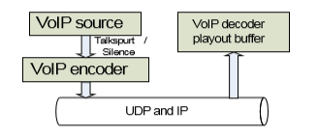
Voip Source merupakan model penggunaan komunikasi audio. Voip Source meliputi pengaturan periode talkspurt dan silence. Ketika proses talkspurt encoder akan menghasilkan data sesuai dengan codec yang dipilih meliputi besaran paket dan frekuensi pembuatan paket. Di sisi penerima, decoder VoIP menerima paket dari jaringan dan menggunakan buffer playout untuk mempercepat playout mereka (Andreozzi et al., 2010).
Gambar 2.6 Arsitektur modul Ns2Voip++
Sumber: (Andreozzi et al., 2010)
Pada versi terbaru NS2Voip++, pengembang menambahkan buffer playout yang lebih realistis dan terkenal, yakni H323 dan eEM (Causal) (Andreozzi et al., 2010). H323 dikenal sebagai buffer playout dinamis dan digunakan dalam berbagai perangkat lunak yang terkenal seperti open source VoIP Client Ekiga. Dengan mengimport kode asli codec H323 dari aplikasi Ekiga ke dalam modul NS2Voip++.

Path Aware-SHORT
Bentuk jalur rute dapat berubah secara signifikan ketika konektivitas utuh karena pergerakan dari node. Perubahan bentuk ini dapat menimbulkan jalur yang lebih baik ataupun sebaliknya. Perubahan bentuk dapat dieksploitasi untuk mendapatkan jalur-jalur pengaturan rute yang lebih baik jika dapat menghindari setiap overhead yang signifikan (setidaknya menghindari proses-proses penemuan rute ekstra).
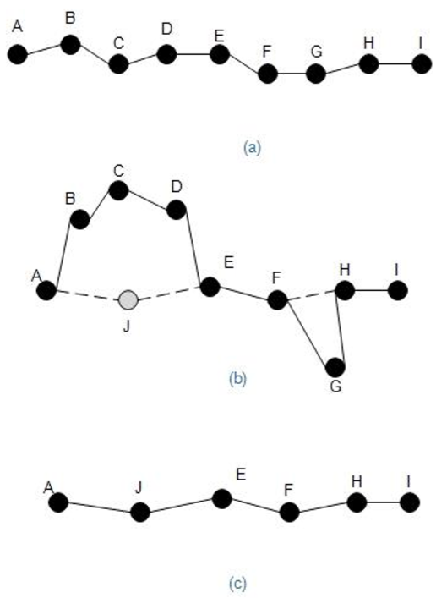
Gambar 2.6 menunjukkan perubahan rute, Gambar 2.6 (a) menunjukkan jalur awal yang ditentukan melalui proses penemuan jalur, dimana jarak antara sumber dan tujuan adalah jarak terpendek menurut jumlah hop, maka sesuai jalur awal, node A membutuhkan 8 hop untuk menuju ke node I. MANET selama perjalanan waktu, mobilitas node dapat membuat jalur rute menjadi berubah, perubahan jalur diperlihatkan pada Gambar 2.6 (b) dengan bentuk baru, node J ada dalam tingkatan transmisi node F, idealnya, jalur terpendek dari A ke node I hanya membutuhkan hop seperti pada Gambar 2.6 (c).
Gambar 2.7 Proses perubahan topologi node pada jaringan
Sumber: (Fahriani, Djanali, & Shiddiqi, 2012)
Tujuan utama dari penggunaan PA-SHORT adalah untuk menemukan rute pintas ketika diperlukan atau ketika terjadi perubaha topologi. Skenario dasar dari proses penemuan rute pintas ditujukkan pada Gambar 2.7. Pada Gambar 2.7 (a) , jaluar A-B-C dapat direduksi menjadi A-C karena C berada dalam jangkauan transmisi node A. Pembentukkan jalur pintas tersebut disebut reduksi (2,1). Gambar xx (b) menunjukkan bahwa jalur perutean A-B-C-D dapat disingkat menjadi A-E-D karena E berada dalam jangkauan transmisi A, dan D berada dalam jangkauan transmisi E. Pembentukkan jalur pintas ini disebut reduksi (3,2). Dengan demikian, reduksi (n,2) menyiratkan bahwa n hop disepanjang penemuan rute dapat dikurangi hanya menjadi 2 hop. Secara umum reduksi (n,k) menyiratkan bahwa n hop dapat direduksi menjadi k hop, dimana k<n. Untuk menghindari kompleksitas, maka nilai k menjadi 1 atau 2 pada algoritma PA-SHORT. Semakin tinggi perbedaan antara n dan k, maka semakin baik kinerja dari PA-SHORT (Gui & Mohapatra, 2008).
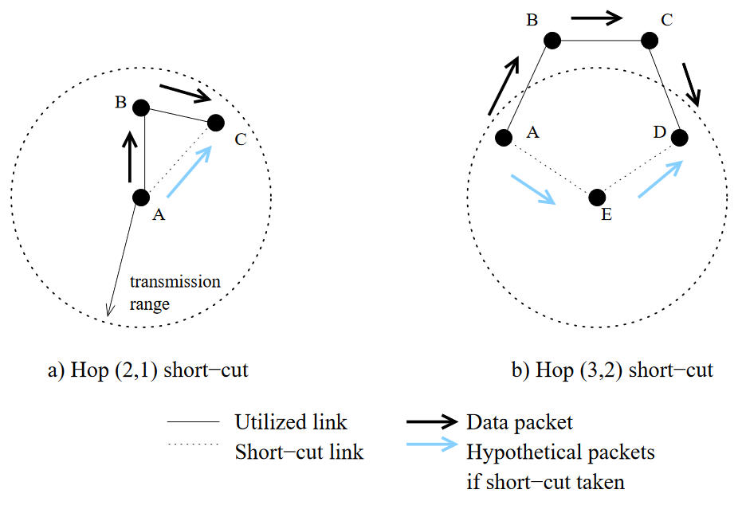
Sumber: (Gui & Mohapatra, 2003)
Gambar 2.8 Penemuan rute short-cut

MOS E-Model
Mean Opinion Score (MOS) merupakan satuan kualitas suara yang biasanya digunakan untuk mengukur kualitas suara yang dihasilkan dari proses komunikasi dalam jaringan. Terdapat 2 standar yang digunakan dalam menentukan kualitas yakni ITU-T p.800 dan E-Model ITU-T G.107. Pada standar ITU-T P.800 kualitas ditentukan secara subjektif menggunakan pendapat orang-perorang yang pengujiannya dapat menggunakan conversation opinion test dan listening test. Metode ini dirasa kurang efektif untuk menentukan kualitas suara untuk komunikasi audio karena ketidaktepanan nilai dan standar orang yang berbeda-beda (Surya, 2011).
Kemudian ITU menciptakan standar pengukuran, sehingga MOS dapat dilakukan sebagai pengujian yang bersifat objektif dengan menggunakan E-Model yang menghasilkan nilai R factor. Standar baru tersebut tertuang pada ITU-T.G.107. E-Model memetakan metrik jaringan ke estimasi nilai MOS. E-Model menghitung nilai R factor berkisar 0 hingga 100. Variabel yang dipertimbangkan dalam pengujian khususnya komunikasi audio adalah Id dan Ie (Surimi & Pulungan, 2015). R factor diitung dengan rumusan sebagai berikut:
(2.1)
Variabel R pada persamaan 2.1 merupakan factor kualitas transmisi. Id merupakan factor penurunan kualitas yang disebabkan oleh delay atau d. Nilai Id dijabarkan pada persamaan 2.2:
(2.2)
Variabel H merupakan fungsi heavyside ditunjukkan pada persamaan 2.3. Sedangkan Ie merupakan factor penurunan kualitas yang diakibatkan presentasi kehilangan paket. Nilai Ie dijabarkan pada persamaan 2.4.
(2.3)
(2.4)
(2.5)
Setelah nilai R factor ditemukan, maka nilai tersebut akan diestimasikan kedalam MOS (ITU-T.P.800). Hasil estimasi akan dikorelasikan kedalam tingkat kualitas komunikasi. Untuk mengubah R factor kedalam MOS (ITU-T.P.800) menggunakan ketentuan berdasarkan rentang nilai R factor yang ditunjukkan pada persamaan 2.6.
(2.6)
Tabel 2.1 Rentang Nilai MOS E-Model (Mohd & Ong, 2007)
R | User Satisfaction | MOS
90-100 | Very Satisfied | 4.3-4.5 (Desirable)
80-90 | Satisfied | 4.0-4.3 (Desirable)
70-80 | Some user dissatisfied | 3.6-4.0 (Acceptable)
60-70 | Many users dissatisfied | 3.1-3.6 (Acceptable)
50-60 | Nearly all user dissatisfied | 2.6-3.1 (Not Recommended)
0-50 | Not recommended | 1-2.6 (Not Recommende)
Untuk mendapatkan perhitunga Id dan Ie maka diperlukan nilai dari delay dan packet loss dari komunikasi yang dilakukan. Semakin kecil nilai dari delay dan packet loss memungkinkan semakin tinggi nilai R yang didapatkan. Melalui nilai delay dan packet loss juga dapat memperlihatkan kondisi dari kualitas komunikasi yang dilakukan.

Average End to End Delay
Merupakan rata-rata selang waktu yang diperlukan oleh node sumber mengirimkan paket menuju ke node tujuan. Perhitungan Average End to End Delay diperlihatkan pada persamaan 2.8.
(2.7)
Dimana:
Tr = Waktu penerimaan paket (detik)
Ts = Waktu pengiriman paket(detik)
(2.8)
Berdasarkan kategori, delay dapat diklasifikasikan sebagai berikut:
Tabel 2.2 Rentang nilai delay
Kategori Degresi | Besar delay | Indeks
Sangat bagus | < 150 ms | 4
Bagus | 150 – 300 ms | 3
Sedang | 300 – 450 ms | 2
Jelek | > 450 ms | 1

Packet Loss
Suatu parameter yang menunjukkan kondisi jumlah total paket yang hilang karena collision dan congestion pada jaringan. Di dalam jaringan, nilai packet loss ini diharapkan memiliki nilai yang minimum. Berikut merupakan rumusan untuk mencari nilai packet loss:
(2.9)
Packet loss dapat dikategorikan dalam rentangan tabel sebagai berikut:
Tabel 2.3 Rentang nilai packet loss
Kategori Degredesi | Packet loss | Indeks
Sangat Bagus | 1 % | 4
Bagus | 3 % | 3
Sedang | 15 % | 2
Jelek | 25 % | 1

BAB III
ANALISIS DAN PERANCANGAN SISTEM

Tahapan Analisis
Dalam pengerjaan penelitian tugas akhir ini dilakukan dalam sebuah simulasi, simulasi pada penelitian ini menggunakan tools simulator Network Simulator 2.35 atau NS-2.35. Dalam proses penelitian ini, akan diimplementasikan protokol routing AOMDV (Ad hoc On-Demand Multipath Distance Vector) dan penggunaan algoritma Path Aware SHORT pada protokol AOMDV sehingga menghasilkan protokol routing baru, yakni PA-AOMDV (Path Aware-Ad hoc On-Demand Multipath Distance Vector). Kedua protokol routing tersebut akan digunakan pada simulasi MANET atau Mobile Ad-Hoc Network.
Node yang berkomunikasi pada simulasi yang dilakukan akan bergerak berdasarkan kondisi geografis dari pegunungan yang ditentukan. Hal ini dapat dicapai dengan menggunakan data map geografis dari OpenStreetMap dan dikonversi menjadi posisi dan pergerakan node menggunakan SUMO (Simulation of Urban Mobility). Posisi dan rute pergerakan node dibuat secara acak mengikuti egde yang terbangun dari data map OpenStreetMap. Komunikasi yang terjadi antar node akan melibatkan satu node sumber dengan satu node tujuan. Besaran paket komunikasi yang dikirimkan akan tergantung dengan codec yang ditentukan serta waktu paket dikirimkan akan ditentukan melalui parameter simulasi. Jenis paket komunikasi yang digunakan ada paket UDP (User Datagram Protocol).
Dalam penelitian ini menggunakan beberapa parameter simulasi, berikut merupakan parameter simulasi yang digunakan:
Parameter | Nilai
Tipe Kanal | Wireless Channel
Model Propagasi | TwoRayGround
Tipe Network Interface | WirelessPhy
Tipe MAC | IEEE 802.11
Max Paket dalam Antrian | 50
Posisi Awal Node | Acak (SUMO randomTrips)
Pergerakan Node | SUMO randomTrips
Kecepatan Node | 0 m/s sampai 7 m/s
Dari tabel diatas, terdapat beberapa nilai default untuk parameter Tipe Kanal, Model Propagasi, Network Interface, Tipe MAC dan Max paket dalam antrian.

Perancangan Simulasi
Dalam penelitian ini terdapat beberapa skenario yang akan dijadikan acuan dalam pengujian dan analisis data hasil simulasi. Skenario diberikan dalam simulasi dengan tujuan untuk mengukur kualitas komunikasi audio pada simulasi yang dipenaruhi oleh variabel yang berubah ubah. Berikut merupakan skenario yang digunakan dalam proses simulasi:
Parameter | Nilai
Luas Area | 4000m²
Waktu Simulasi | 120 detik
Lama Waktu Komunikasi Audio | 60 detik
Jumlah Node | 25, 35, 45, 55, 65, 75
Protokol Routing | AOMDV, PA-AOMDV
Codec Audio | G.711, G.723.1
Simulasi dilakukan dengan luas wilayah simulasi 4000m². Setiap node, baik itu node sumber, node penerima dan node perantara diletakkan secara acak dalam edge dan rentangan luas wilayah tersebut. Node sumber merupakan node yang mengirimkan paket, node pengantar merupakan node yang digunakan untuk meneruskan paket hingga menuju ke node tujuan. Sedangkan node tujuan merupakan node yang menerima paket dari node sumber. Jumlah node yang digunakan dalam simulasi adalah 25, 35, 45, 55, 65 dan 75 node. Hal ini dilakukan untuk mendapatkan nilai dari penambahan jumlah node serta acuan dan perbandingan dalam menentukan jumlah node yang sesuai ketika diimplementasikan dalam luas wilayah simulasi tertentu.
Setiap node diletakkan secara acak pada edges serta mobilitas node dibuat mengikuti edges secara acak dengan kecepatan dalam rentangan 0 m/s hingga 7 m/s. Kondisi node yang diletakkan secara acak pada edges serta mobilitas node dibuat menggunakan randomTrips.py pada SUMO, dimana randomTrips.py ini akan membangkitkan node pada edges dan memberikan mobilitas pada nodes dengan menelusuri edges pada data lokasi OpenStreetMap. Hasil randomTrips.py akan menghasilkan file dengan format xml. File xml ini merupakan bagian dari file konfigurasi sumo dengan format sumo.cfg, file berformat sumo.cfg ini mengandung parameter lain dari file net-file, route-files dan additional-files. Berikut merupakan isi dari file konfigurasi sumo.cfg.
<configuration>
<input>
<net-file value='"$HOME/$proj/$netfiles"'/>
<route-files value='"$HOME/$proj/$rout/$i.rou.xml"'/>
<additional-files value='"$HOME/$proj/$poly/$i.poly.xml"'/>
</input>
<time>
<begin value='"0"'/>
<end value='"120"'/>
<step-length value='"0.1"'/>
</time>
</configuration>
Gambar 3.9 Contoh file konfigurasi sumo.cfg
Untuk menghasilkan file mobilitas untuk Network Simulator 2.35 melalui SUMO, maka setelah file konfigurasi SUMO dibuat, maka proses selanjutnya adalah menghasilkan file output dari file konfigurasi. Melalui perintah sumo dan dengan parameter file konfigurasi maka didapatkan file output berformat *.sumo.xml. Format perintah sumo sebagai berikut:
sumo -c <file konfigurasi *.sumo.cfg> --fcd-output <file output *.sumo.xml>
Kemudian dengan menggunakan fungsi traceExporter pada SUMO. Fungsi ini akan mengkonversi file *.sumo.xml menjadi file dengan format *.tcl, yang pada Network Simulator 2.35 akan digunakan sebagai file mobilitas dengan menggunakan fungsi source pada fungsi pemrograman tcl. Untuk parameter mobilitas Network Simulator 2.35, pada perintah traceExporter, didefinisikan tipe output dengan –-ns2mobility-output. Berikut merupakan format fungsi dan traceExporter.py
python $SUMO_HOME/tools/traceExporter.py --fcd-input <file *.sumo.xml> <tipe output> <output file *.tcl>
Selanjutnya adalah pembuatan traffic komunikasi audio. Pembuatan traffic komunikasi audio menggunakan modul Ns2Voip++ (http://cng1.iet.unipi.it/wiki/index.php/Ns2voip%2B%2B). Ns2Voip++ merupakan sebuah patch yang akan menghasilkan satu file berformat tcl sebagai file yang menciptakan traffic komunikasi audio. Pada file tcl ini pengaturan beberapa parameter untuk disesuaikan dengan kondisi simulasi. File tcl dari Ns2Voip++ akan digunakan sebagai sumber paket komunikasi audio, jenis paket dari Ns2Voip++ adalah bertipe UDP (User Datagram Protocol). Paket ini akan dikirimkan untuk mensimulasikan komunikasi audio di Network Simulator 2.35.
Langkah selanjutnya adalah menjalankan simulasi di Network Simulator 2.35 dengan menjalankan program tcl, simulasi akan menghasilkan output file trace dan NAM file. Berdasarkan output tersebut, akan diketahui kualitas dari komunikasi audio yang dijalankan pada simulasi.

Tahapan Kerja Simulasi
Tahap pengerjaan simulasi ditunjukkan pada diagram alir pada gambar dibawah, berikut penjelas mengenai diagram alir tahapan pengerjaan simulasi:
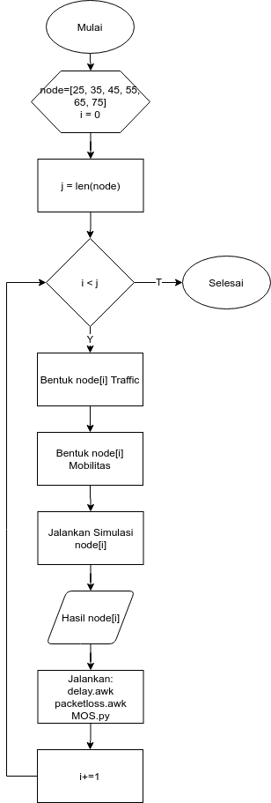
Gambar 3.10 Proses pengerjaan simulasi

Jumlah node pada proses simulasi mengalami penambahan konstan dari node 25, 35, 45, 55, 65, dan terakhir 75 node. Pengerjaan simulasi akan dilakukan sebanyak jumlah node pada list.
- Konfigurasi dan pembentukan node pada jaringan wireless pada Network Simulator 2.35 dengan penggunaan protokol routing AOMDV dan PA-AOMDV.
- Konfigurasi traffic komunikasi audio pada file generator traffic. Proses ini juga akan menentukan node pengirim dan penerima.
- Menjalankan simulasi untuk mendapatkan file trace.
- Menjalankan kode perhitungan delay, packet loss dan perhitungan MOS untuk mendapatkan nilai kualitas komunikasi audio pada simulasi.
- Jika nilai i tidak lebih dari j, maka simulasi dilanjutkan pada node indeks i+1.

Penemuan Rute (Route Discovery) Protokol Routing AOMDV
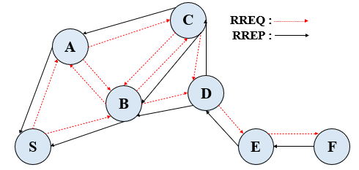
Protokol routing AOMDV merupakan protokol routing yang menggunakan konsep distance vector yakni pencarian rute berdasarkan jarak terdekat dan menggunakan pendekatan hop by hop routing. AOMDV menghasilkan lebih dari satu rute atau jalur dalam proses penemuan rute apabila memungkinkan. Adanya rute alternative menyebabkan AOMDV tidak perlu melakukan proses pencarian rute apabila terjadi kegalalan rute pada rute sebelumnya. Proses penemuan rute akan dilakukan kembali, apabila rute alternative tiak tersedia.
Gambar 3.11 Proses penemuan rute protokol routing AOMDV
Proses penemuan rute (route discovery) pada AOMDV ditujukkan pada Gambar xx. Pada kasus tersebut, node S merupakan node sumber yang akan mengirimkan paket ke node F. Node S akan melakukan flooding paket RREQ ke node-node tetangganya yakni node A dan node B. Karena node A dan node B bukan node tujuan, maka kedua node akan meneruskan paket RREQ ke node-node tetangganya namun tidak ke node sumber. Setelah itu node A dan node B akan melakukan pengaturan untuk rute cadangan. Ketika node F (node tujuan) menerima paket RREQ maka node F akan mengirimkan paket RREP sebagai balasan paket RREQ. Node penerima paket RREP akan melakukan pengaturan untuk forward path. Proses route discovery pada protokol routing AOMDV dapat dilihat pada Gambar xx.
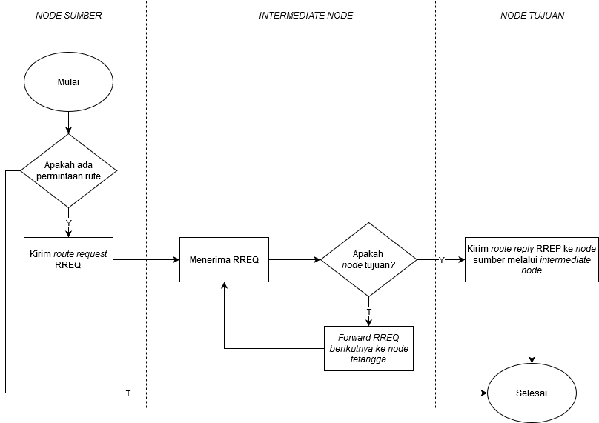
Gambar 3.12 Diagram alir proses pencarian rute protokol routing AOMDV

Penemuan Rute (Route Discovery) Protokol Routing Modifikasi PA-AOMDV
Mobilitas atau pergerakan dari node dapat merubah jalur rute melalui perubahan topologi. Perubahan bentuk topologi dapat dimanfaatkan untuk mendapatkan jalur yang lebih baik. Pertimbangan jalur dari node S menuju node F ditujukkan oleh Gambar xx (a) dan jalur terpendek yang ditemukan adalah rute dari node S-B-D-E-F. Jalur yang ditemukan berdasarkan jarak yang dihitung melalui jumlah hop dari node S dan node F yakni 4 hop. Pergerakan node dapat membuat topologi dan jalur rute berubah serta penambahan atau pengurangan node dalam jangkauan transmisi yang ditunjukkan pada Gambar xx (b). Dalam bentuk topologi baru, node G berada dalam rentang transmisi node S, sehingga node S dapat menjangkau node G, dan node E masuk dalam jangkauan transmisi node G. Dengan demikian perubahan rute jalur terpendek dari node S ke node F hanya membutuhkan 3 hop seperti pada Gambar xx (c).
Gambar 3.13 Ilustrasi perubahan topologi dan penemuan rute Path Aware
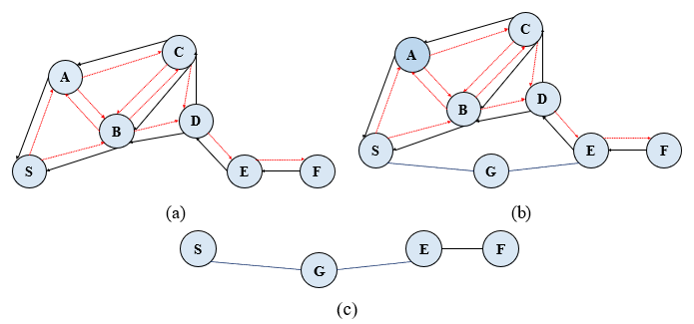
Ketika node mengirimkan paket, node penerima akan memeriksa apakah paket ditujukkan untuk node tersebut atau tidak. Apabila paket ditujukkan kepada node tersebut, maka paket akan langsung dikirim, jika node tersebut bukan sebagai node tujuan, maka paket akan diteruskan sesuai rute melalui intermediate node dan informasi HC disimpan (HCi). Ketika terdapat paket lain datang untuk dikirimkan, paket akan dikirim melalui intermediate node (HCj). HC merupakan banyaknya hop yang dilewati pada rute dalam pengiriman paket. Jika selisih antara HCi dan HCj tidak lebih besar daripada 2 maka tidak ditemukan rute short-cut. Apabila selisih lebih besar daripada 2 maka short-cut ditemukan dan node akan mengirim pesan ke node sebelumnya untuk memperbarui tabel routing, sehingga rute yang digunakan adalah rute short-cut. Pencarian rute dengan PA-SHORT ditujukkan pada Gambar xx.
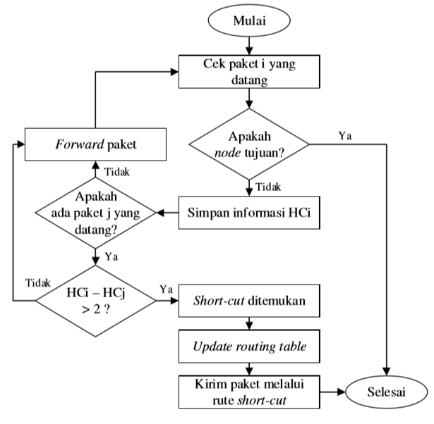
Algoritma Path Aware SHORT mengoptimalkan rute berdasarkan dengan hop terpendek. Maka dari itu setiap header tiap paket membawa field hop-count (HC). HC diinisialisasikan ke nol pada node sumber dan bertambah satu setiap hop yang dilalui paket. Pada paket header juga terdapat informasi mengenai alamat tujuan (DA), alamat sumber (SA), hop-count (HC) dan NA yaitu alamat tetangga dalam transmisi node yang menyiarkan paket. Format setiap entri adalah <SA, DA, HC, NA>.
Gambar 3.14 Diagram alir penemuan short-cut pada Path Aware
Pencarian rute (route discovery) dari node S ke node F ditunjukkan pada Gambar 3.5 (a). Rute yang dihasilkan dalam pencarian rute menghasilkan rute dengan 4 hop untuk menuju ke node F, yakni S-B-D-E-F. Pergerakan node menyebabkan perubahan topologi diperlihatkan pada Gambar 3.5 (b) dengan tetap mempertahankan konektivitas node. Dalam bentuk baru node G berada dalam jangkauan transmisi node S, sehingga dapat dilakukan perubahan rute seperti pada Gambar 3.7.
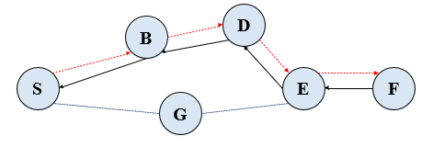
Pada Gambar 3.7 akan dianalisis dalam bentuk langkah-langkah, dimana akan dijelaskan proses pemilihan rute dalam perubahan topologi dalam jaringan. Berikut langkah-langkah node saat perubahan rute:
Gambar 3.15 Contoh perubahan rute
      - Node S akan mengirimkan paket ke node B. Paket ini diinisialisasi node S sebagai (S, F, 0, S). Hop-count awal akan bernilai 0. Node B dan Node G berada dalam jangkauan transmisi node S. Kedua dari node tersebut akan menerima paket dari node S. Node B dan node S bukan node tujuan, sehingga node B dan node G mencatat (S, F, 0, S).
      - Meneruskan paket ke node D, node B akan mengirimkan paket dengan hop count 1. Node D mencatat (S, F, 1, B).
      - Node D mengirimkan paket ke node E dengan hop count 2. Node B dan node E berada dalam jangkauan transmisi node D, maka node D akan mengirimkan paket ke node E dengan header (S, F, 2, D).
      - Ketika meneruskan paket ke node F, node E mengirimkan paket dengan hop count 3. Node D, F, dan node G berada dalam jangkauan transmisi node E. Node F akan menerima langsung paket dari node E tanpa meneruskannya kembali, karena node F merupakan node tujuan. Node F dan node G akan mencatat paket dengan header (S, F, 3, E). Node G akan membandingkan dengan paket header sebelumnya (S, F, 0, S) dengan header paket yang baru dari node E yakni (S, F, 3, E). Perbedaan hop count pada header lebih dari 2 yakni 3. Maka, node G akan mengirimkan pesan ke node S untuk memperbarui tabel routing sehingga rute dari node S ke node F mulai dari node S akan dilanjutkan ke node G. Node G akan memperbarui tabel routing-nya untuk mengirimkan paket ke node tujuan yakni node F. Sehingga node G akan mengirimkan paket ke node E dengan hop count 2. Rute S-G-E dibuat sebagai pintasan dari rute S-B-D-E sebelumnya. Jadi rute dari node S ke node F adalah S-G-E-F.

Traffic Komunikasi Audio
Traffic komunikasi audio dibangun dengan modul pembangkitan traffic NS2Voip++. Pembangkitan traffic komunikasi audio pada proses simulasi mengikuti parameter pada NS2Voip++ sebagai berikut:
Lama Waktu Komunikasi | 60 detik
Talkspurt | Weibull distribution f(x; 0.412, 0.824)
Silence | Weibull distribution f(x; 0.899, 1.089)
Codec | G.711, G.723.1
Tipe Paket | UDP
Komunikasi audio yang dirancang akan dilakukan selama 60 detik antara penerima dan pengirim. Komunikasi audio yang dilakukan merupakan komunikasi satu arah, dengan periode talkspurt dan silence dibangkitkan dengan distribusi Weibull pada modul NS2Voip++. Ukuran data komunikasi audio akan ditentukan berdasarakan ukuran payload dari codec yang digunakan. Spesifikasi codec yang digunakan untuk membangkitkan ukuran data atau paket komunikasi audio diperlihatkan pada Tabel 3.1 (El Brak, Bouhorma, & Boudhir, 2012).
Tabel 3.4 Ukuran paket komunikasi audio
Codec | Bit rate (kbps) | Sample size (bytes) | Packet per second | Payload size (bytes)
G.711 | 64 | 80 | 50 | 160
G.723.1 | 6.3 | 24 | 33.3 | 24

Topologi Jaringan
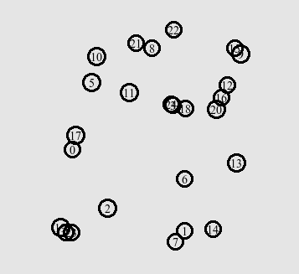
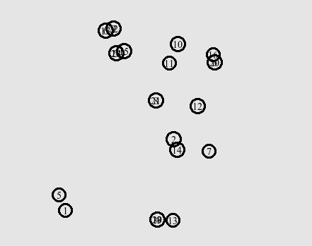
Bentuk topologi pada jaringan ad-hoc dibuat berdasarkan data geologis pegunungan openstreetmap. Peletakan node pengirim, penerima dan pengantar diletakkan secara acak pada edges yang dihasilkan dari data geologis pegunungan openstreetmap. Hasil dari setiap skenario yang dijalankan memiliki pergerakan node penerima, pengirim dan pengantar yang berbeda.
Gambar 3.16 Pergerakan node dan perubahan topologi
Gambar diatas menunjukkan posisi awal node yang diletakkan secara acak pada edges. Node pada MANET bergerak dan berpindah secara acak mengikuti jalur edges pada saat simulasi dijalankan, pada gambar dapat dicontohkan node 1 dan node 7 bergerak berpindah dan membentuk topologi baru.

Parameter Kinerja
Pada penelitian ini, yang menjadi tolak ukur kualitas komunikasi audio pada simulasi yang dilakukan adalah nilai MOS E-Model. Perhitungan MOS E-Model ini diperoleh dengan beberapa parameter tambahan, yakni delay dan packet loss. Untuk menghitung delay dan packet loss dapat dilakukan melalui file trace. File trace merupakan keluaran yang mencatat segala perilaku node pada saat simulasi. Melalui file ini perhitungan delay dan packet loss dapat dilakukan, sehingga mendapatkan nilai MOS E-Model pada akhirnya. Gambar dibawah ini merupakan contoh dari file trace proses simulasi.
1 | s -t 10.010000000 -Hs 1 -Hd -2 -Ni 1 -Nx 2116.31 -Ny 2677.17 -Nz 0.00 -Ne -1.000000 -Nl AGT -Nw --- -Ma 0 -Md 0 -Ms 0 -Mt 0 -Is 1.1 -Id 24.0 -It udp -Il 163 -If 1 -Ii 99 -Iv 32
2 | s -t 10.033660465 -Hs 7 -Hd -2 -Ni 7 -Nx 2227.70 -Ny 2787.52 -Nz 0.00 -Ne -1.000000 -Nl AGT -Nw --- -Ma 0 -Md 0 -Ms 0 -Mt 0 -Is 7.2 -Id 9.0 -It cbr -Il 512 -If 0 -Ii 101 -Iv 32 -Pn cbr -Pi 23 -Pf 0 -Po 0
3 | r -t 10.034419350 -Hs 10 -Hd -2 -Ni 10 -Nx 2176.96 -Ny 2958.10 -Nz 0.00 -Ne -1.000000 -Nl RTR -Nw --- -Ma 0 -Md ffffffff -Ms 9 -Mt 800 -Is 9.255 -Id -1.255 -It AOMDV -Il 48 -If 0 -Ii 0 -Iv 28 -P aodv -Pt 0x2 -Ph 3 -Pb 2 -Pd 24 -Pds 0 -Ps 1 -Pss 6 -Pc REQUEST
Gambar 3.17 Isi file trace hasil simulasi
File trace mencatat aktivitas yang terjadi pada saat simulasi seperti send, drop, receive, waktu, jumlah paket yang dikirimkan. Karena komunikasi yang dilakukan merupakan komunikasi wireless atau nirkabel, maka hal tersebut juga akan mempengaruhi parameter pada file trace. Penjelasan mengenai parameter yang terdapat pada file trace diperlihatkan pada Tabel xx.
Tabel 3.5 Parameter pada file trace
Event | Singkatan | Flag | Tipe | Value
Koneksi Wireless (Nirkabel) | s: send  r: receive  d: drop  f: forward | -t | double | Waktu
Koneksi Wireless (Nirkabel) | s: send  r: receive  d: drop  f: forward | -Ni | int | ID Node
Koneksi Wireless (Nirkabel) | s: send  r: receive  d: drop  f: forward | -Nx | double | Koordinat X pada node
Koneksi Wireless (Nirkabel) | s: send  r: receive  d: drop  f: forward | -Ny | double | Koordinat Y pada node
Koneksi Wireless (Nirkabel) | s: send  r: receive  d: drop  f: forward | -Nz | double | Koordinat Z pada node
Koneksi Wireless (Nirkabel) | s: send  r: receive  d: drop  f: forward | -Ne | double | Node energi
Koneksi Wireless (Nirkabel) | s: send  r: receive  d: drop  f: forward | -Nl | string | Level trace jaringan (AGT, RTR, MAC dan lainnya)
Koneksi Wireless (Nirkabel) | s: send  r: receive  d: drop  f: forward | -Nw | string | Sebab paket drop
Koneksi Wireless (Nirkabel) | s: send  r: receive  d: drop  f: forward | -Hs | int | ID node dari Hop Source
Koneksi Wireless (Nirkabel) | s: send  r: receive  d: drop  f: forward | -Hd | int | ID node dari Hop Destination
Koneksi Wireless (Nirkabel) | s: send  r: receive  d: drop  f: forward | -Ma | hexadecimal | Durasi
Koneksi Wireless (Nirkabel) | s: send  r: receive  d: drop  f: forward | -Ms | hexadecimal | Alamat ethernet sumber
Koneksi Wireless (Nirkabel) | s: send  r: receive  d: drop  f: forward | -Md | hexadecimal | Alamat ethernet tujuan
Koneksi Wireless (Nirkabel) | s: send  r: receive  d: drop  f: forward | -Mt | hexadecimal | Tipe ethernet
Koneksi Wireless (Nirkabel) | s: send  r: receive  d: drop  f: forward | -P | string | Tipe paket (arp, dsr, imep, tora, dan lain-lain)
Koneksi Wireless (Nirkabel) | s: send  r: receive  d: drop  f: forward | -Pn | string | Tipe paket (cbr, tcl)
IP Trace |  | -Is | int.int | Alamat sumber dan port
IP Trace |  | -Id | int.int | Alamat tujuan dan port
IP Trace |  | -It | string | Tipe paket
IP Trace |  | -Il | int | Ukuran paket
IP Trace |  | -If | int | ID flow
IP Trace |  | -Ii | int | Unique ID
IP Trace |  | -Iv | int | Nilai TTL
Protokol Trace (AOMDV/PA-AOMDV) |  | -Pt | hexadecimal | tipe
Protokol Trace (AOMDV/PA-AOMDV) |  | -Ph | int | Jumlah hop
Protokol Trace (AOMDV/PA-AOMDV) |  | -Pb | int | Broadcast ID
Protokol Trace (AOMDV/PA-AOMDV) |  | -Pd | int | Tujuan
Protokol Trace (AOMDV/PA-AOMDV) |  | -Pds | int | Nomor urut tujuan
Protokol Trace (AOMDV/PA-AOMDV) |  | -Ps | int | Sumber
Protokol Trace (AOMDV/PA-AOMDV) |  | -Pss | int | Nomor urut sumber
Protokol Trace (AOMDV/PA-AOMDV) |  | -Pl | double | Lifetime
Protokol Trace (AOMDV/PA-AOMDV) |  | -Pc | string | Operasi (REQUEST, REPLY, ERROR, HELLO)
CBR Trace |  | -Pi | int | Nomor urut
CBR Trace |  | -Pf | int | Berapa kali paket telah diforward
CBR Trace |  | -Po | int | Jumlah optimal forward

Simulasi yang dilakukan merupakan simulasi dengan perangkat atau interface nirkabel (wireless) maka file trace hasil trace akan selalu melibatkan event dari Koneksi Wireless (nirkabel). Pada baris 1 Gambar xx, merupakan aktivitas dari IP trace, membawa tipe paket UDP yang berarti merupakan aktivitas dari komunikasi audio. Kemudian pada baris 2 merupakan aktivitas dari pengiriman paket CBR dan baris 3 merupakan aktivitas dari protokol routing yang digunakan pada proses simulasi.
Parameter yang akan dianalisis melalui file trace adalah nilai delay, packet loss, R factor dan MOS. Setiap skenario menghasilkan file trace yang berbeda, dan melalui file tersebut akan ditentukan nilai delay, packet loss dan R factor. Melalui hal ini akan dianalisa pengaruh jumlah node dan jenis codec terhadap kualitas komunikasi audio ditinjau dari delay, packet loss dan kemudian ditentukan melalui rentangan nilai R factor dan MOS. Adapun flowchart dari perhitungan Delay, Packet loss dan R factor dijelaskan pada Gambar 3.10, Gambar 3.11, Gambar 3.12, Gambar 3.13 dan Gambar 3.14.
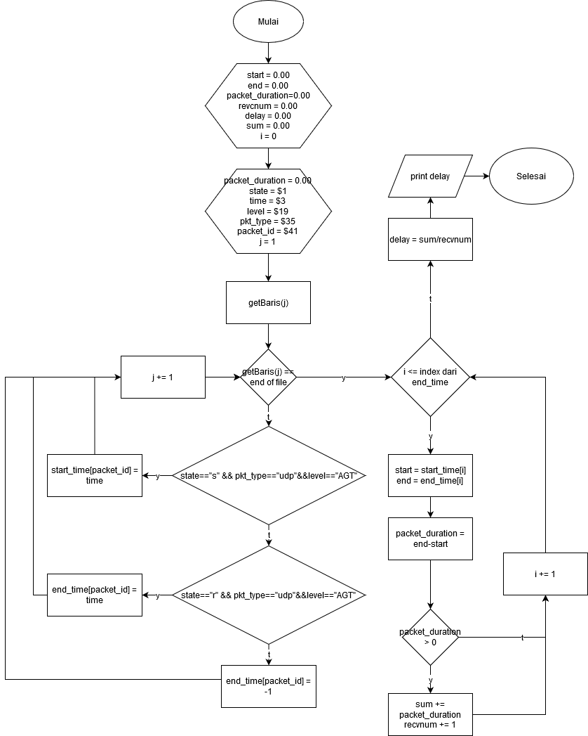
Pada proses perhitungan delay, Gambar 3.10 menjelaskan proses perhitungan delay. Pada flowchart perhitungan delay tahap awal yang dilakukan adalah inisialisasi variabel penampung nilai dan variabel yang menampung nilai kolom pada file trace. Nilai $1 akan merepresentasikan nilai pada kolom 1 dan begitu seterusnya. Kemudian dilakukan perulangan sebanyak jumlah baris pada file trace. Ketika proses masih dalam perulangan kemudian akan masuk pada proses pemilihan, ketika state sama dengan ‘s’ atau send dan tipe paket sama dengan UDP, serta level aktivitas AGT (agent) maka nilai time akan masuk ke indeks ke packet_id pada variabel start_time. Ketika nilai state sama dengan ‘r’ atau receive dan tipe paket UDP serta level aktivitas trace AGT (agent) maka nilai time akan disimpan pada indeks ke packet_id pada variabel end_time. Ketika perulangan hingga akhir dari file telah dilakukan, proses selanjutnya akan dilakukan perulangan sebanyak indeks dari variabel end_time, perulangan akan memproses variabel start dan end menyimpan nilai dari variabel start_time dan end_time pada indeks ke i, kemudian variabel packet_duration akan menyimpan nilai selisih dari end dengan start, ketika nilai packet_duration lebih besar daripada 0, maka nilai variabel sum akan dijumlahkan dengan nilai variabel packet_duration dan variabel recvnum akan ditambah 1. Ketika perulangan telah dilakukan sebanyak indeks dari variabel end_time maka nilai delay akan menyimpan nilai dari lamanya durasi komunikasi dengan banyaknya proses komunikasi dilakukan.
Gambar 3.18 Diagram alir perhitungan delay
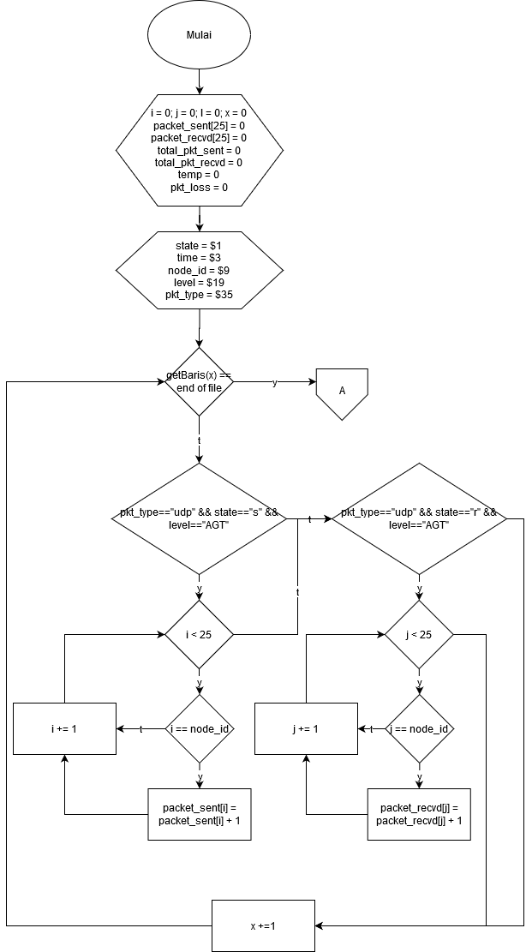
Perhitungan untuk nilai packet loss diperlihatkan pada Gambar xx dan dilanjutkan pada Gambar 3.11. Proses awal merupakan inisialisasi variabel penampung nilai dan variabel untuk menampung nilai dari kolom pada file trace. Perulangan pertama dilakukan sebanyak baris pada file trace. Kemudian ketika event sama dengan ‘s’ atau send dengan tipe paket UDP dan level trace adalah AGT (Agent) maka akan dilakukan perulangan sebanyak jumlah node yang disimulasikan, nilai variabel i akan sama dengan nilai node_id pada baris yang diproses. Kemudian nilai array packet_sent pada indeks ke node_id akan ditambahkan satu, itu berarti packet_sent pada indeks node_id akan bertambah satu ketika terjadi event sent pada baris file trace node_id tersebut. Hal ini juga berlaku pada event received, ketika proses receviced terjadi maka array packet_recvd indeks ke node_id akan ditambahkan satu ketika baris file trace dengan event ‘r’ dan node_id yang sama. Ketika proses perulangan hingga baris terakhir pada file trace selesai maka proses selanjutnya adalah perulangan sejumlah node pada proses simulasi. Perulangan ini akan menjumlahkan paket yang terkirim dari array packet_sent dan menjumlahkan paket yang diterima dari array packet_recvd. Hasil pernjumlahan ini akan disimpan pada variabel total_pkt_sent dan total_pkt_recvd. Perhitungan selanjutnya adalah mencari paket yang terbuang (packet loss) dengan selisih jumlah paket yang terkirim dengan jumlah paket yang diterima dibagi dengan jumlah paket yang dikirim.
Gambar 3.19 Diagram alir perhitungan packet loss
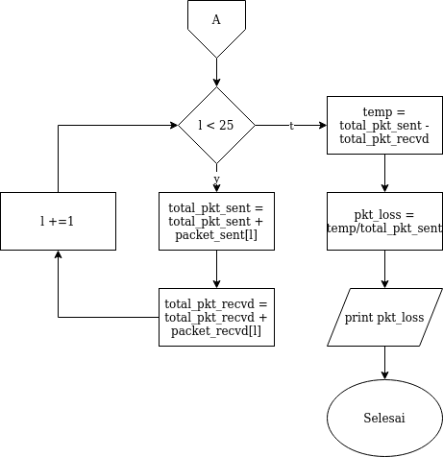
Dari perhitungan delay dan packet loss nilai kedua perhitungan tersebut akan digunakan pada proses pencarian nilai R factor untuk menentukan nilai MOS. Perhitungan MOS menggunakan MOS E-Model. Berikut penjelasan flowchart dari perhitungan R factor Gambar 3.13 dan Gambar 3.14.
Gambar 3.20 Diagram alir perhitungan packet loss (lanjutan)
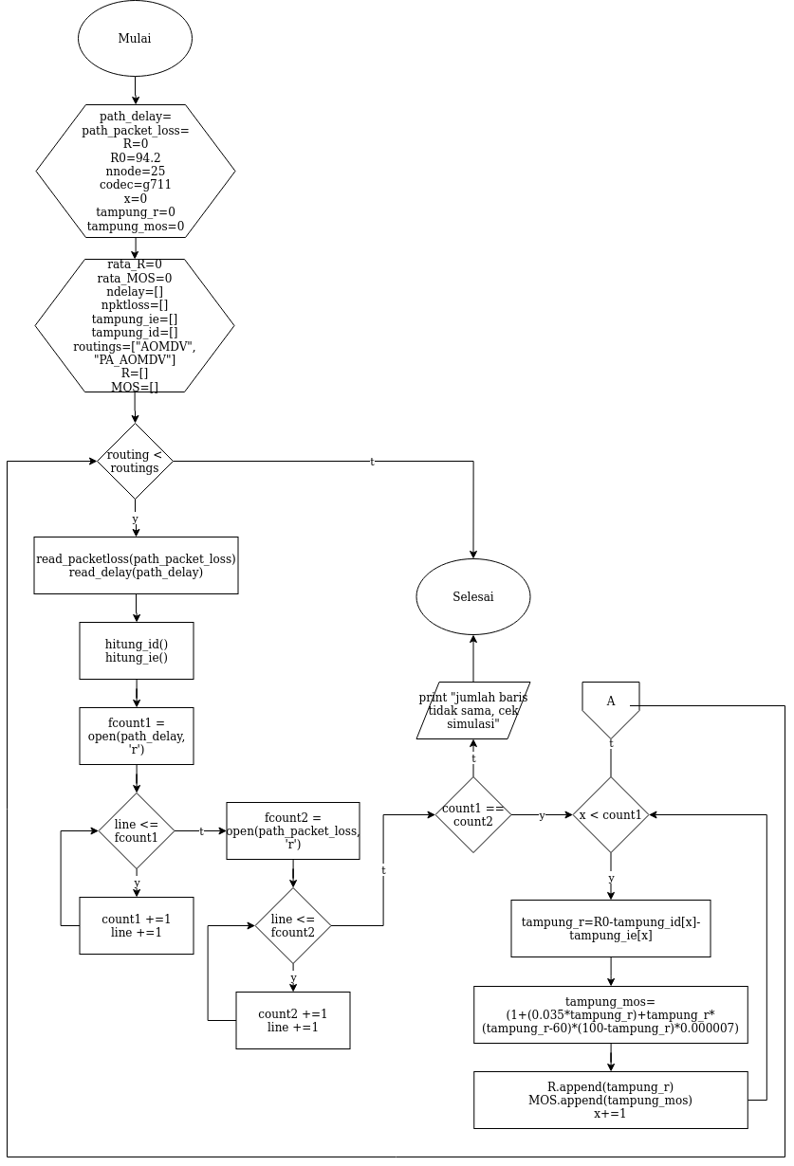
Pada tahap awal merupakan inisialisasi variabel nilai. Variabel tersebut juga meliputi path dari file nilai delay dan file nilai packet loss. Inisialiasi variabel nilai R0, jumlah node dan jenis codec juga dilakukan, serta variabel yang akan menampung list dari nilai delay, nilai packet loss, pengaruh delay dan packet loss serta list untuk menampung nilai R dan MOS dari replikasi ketika simulasi. Proses selanjutnya adalah membaca isi dari file nilai delay dan file nilai packet loss dilanjutkan proses perhitungan nilai id dan ie untuk nilai pengaruh delay dan pengaruh packet loss. Dilanjutkan dengan pengecekkan jumlah baris dari file delay dan file packet loss, ketika jumlah baris sama, maka proses dilanjutkan dengan perhitungan nilai R. Nilai R akan ditampung pada list R untuk masing-masing replikasi. Nilai R ini akan disimpan pada file berformat csv. Pada Gambar 3.13 dan Gambar 3.14 dicontohkan dengan jumlah node sebanyak 25 serta codec G.711.
Gambar 3.21 Diagram alir perhitungan nilai R factor dan MOS

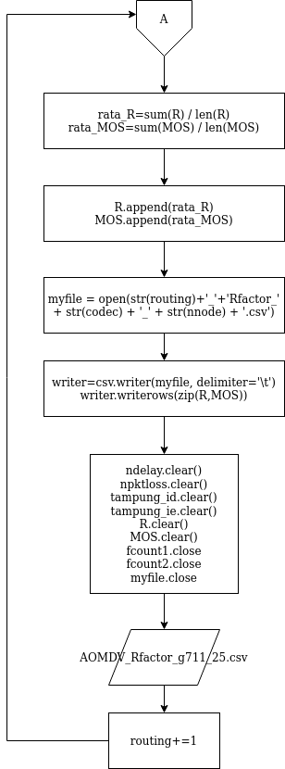
Gambar 3.22 Diagram alir perhitungan nilai R factor dan MOS (lanjutan)

Tahap Evaluasi
Pada proses pengujian dengan MOS E-Model untuk mendapatkan nilai dari kualitas komunikasi audio yang dilakukan, maka perhitungan tersebut melibatkan perhitungan delay dan packet loss. Nilai dari MOS E-Model merupakan rentangan nilai yang dibagi berdasarkan indeks-indeks tertentu. Nilai dari rentangan indeks tersebut menunjukkan kualitas komunikasi audio yang terjadi pada proses simulasi.
Delay merupakan lama waktu yang diperlukan paket untuk sampai dari node pengimrim hingga node tujuan. Menurut (TIPHON, 1999:1) nilai minimum delay untuk mendapatkan komunikasi audio yang baik adalah tidak lebih dari 450 ms. Sedangkan packet loss merupakan kondisi paket yang hilang dalam proses pengiriman dari node sumber ke node tujuan karena collision ataupun congestion pada jaringan. Nilai minimum menurut (TIPHON, 1999:1) yang merepresentasikan komunikasi audio yang baik adalah tidak kurang dari 15% paket yang hilang.
Nilai MOS E-Model dipengaruhi oleh 2 faktor yang disebutkan sebelumnya, yakni delay dan packet loss. Nilai yang disarankan oleh (Mohd & Ong, 2007) sebagai representasi komunikasi yang baik adalah tidak kurang dari 70 untuk nilai R dan 3.1 untuk nilai MOS. Jika skenario menghasilkan nilai yang kurang dari nilai yang disarankan, maka komunikasi dikatakan kurang baik, dari pengaruh delay ataupun packet loss.

BAB IV
HASIL DAN PEMBAHASAN

Tahap Implementasi
Pada penelitian ini, komunikasi audio disimulasikan dalam perangkat lunak Network Simulator 2.35. Network Simulator 2.35 digunakan untuk membantu proses simulasi routing dan komunikasi audio. Protokol routing yang digunakan dalam proses simulasi adalah AOMDV dan PA-AOMDV sedangkan traffic audio yang disimulasikan, dibangkitkan melalui patch NS2Voip++. Untuk pembentukkan topologi dan pergerakan node menggunakan SUMO dan data geologis pegunungan pada OpenStreetMap. Network Simulator 2.35 diimplementasikan pada sistem operasi dengan spesifikasi perangkat sebagai berikut:
Sistem Operasi | Ubuntu 18.04
Prosesor | Intel(R) Core(TM) i7-6700HQ
Memory | 8192MB
Hardisk | 100GB

Konfigurasi
Pada tahap konfigurasi, dilakukan langkah-langkah untuk mengimplementasikan parameter-parameter simulasi serta skenario dalam simulasi. Adapun konfigurasi yang dilakukan adalah sebagai berikut:

Modifikasi PA-AOMDV
Pada Network Simulator 2.35, protokol AOMDV telah disediakan ketika pengguna menginstall Network Simulator 2.35. Pada penelitian ini, selain menggunakan protokol AOMDV, skenario juga menggunakan protokol PA-AOMDV. Untuk dapat mengimplementasikan PA_AOMDV dilakukan dengan memodifikasi file dasar AOMDV sehingga menjadi PA_AOMDV. Pada Network Simulator 2.35 diperlukan beberapa modifikasi pada file packet.h, ns_tcl.cc, Makefile.in, priqueue.cc, ns-agent.tcl, ns-lib.tcl, ns-mobilenode.tcl, ns-packet.tcl, cmu-trace.cc dan cmu-trace.h. Serta penambahan folder pa_aomdv pada direktori ns-2.35 dan file pada pa_aomdv pa_aomdv_logs.cc, pa_aomdv_packet.h, pa_aomdv_rqueue.h, pa_aomdv_rqueue.cc, pa_aomdv_rtable.h, pa_rtable.cc, pa_aomdv.h dan pa_aomdv.cc.
Modifikasi AOMDV dengan PA-SHORT dilakukan pada file header dan c++ yakni pa_aomdv.h dan pa_aomdv.cc. Pada file header, ditambahkan kode untuk inisialisasi variabel yang menampung nilai hop count, yakni hc_i dan hc_j.
1 | double hc_i, hc_j;
Kemudian pada file pa_aomdv.cc akan dlakukan inisialisasi nilai dari variabel penampung hop count hc_i dan hc_j pada constructor. Kemudian pada fungsi penerimaan paket, akan ditambahkan kode untuk mencari selisih dari variabel hop count hc_i dan hc_j, ketika selisih lebih besar dari 2, dan kode untuk forward paket. Pada fungsi pencarian rute (route discovery) akan ditambahkan kode untuk informasi hop count pada variabel hc_i. Pada fungsi penerimaan hello paket, nilai variabel hc_j akan menyimpan nilai hop dari reply packet. Berikut merupakan potongan modifikasi kode dari file pa_aomdv.cc
1 | /*
2 | Constructor
3 | */
4
5 | PA_AOMDV::PA_AOMDV(nsaddr_t id) : Agent(PT_PA_AOMDV),
6 | btimer(this), htimer(this), ntimer(this),
7 | rtimer(this), lrtimer(this), rqueue() {
8 | //edit
9 | hc_i=hc_j=0.0;
10 | . . .
11 | }
12 | void
13 | PA_AOMDV::recv(Packet *p, Handler*) {
14 | . . .
15 | if ( (u_int32_t)ih->daddr() != IP_BROADCAST){
16 | rt_resolve(p);
17 | //edit
18 | if (hc_i-hc_j>2){
19 | recvRequest(p);
20 | }
21 | }
22 | else{
23 | forward((pa_aomdv_rt_entry*) 0, p, NO_PA_AOMDV_DELAY);
24 | }
25 | }
26 | void
27 | PA_AOMDV::recvRequest(Packet *p) {
28 | . . .
29 | hc_i = rp->rp_hop_count;
30 | . . .
31 | }
32 | void
33 | PA_AOMDV::recvHello(Packet *p) {
34 | . . .
35 | hc_j = rp->rp_first_hop;
36 | }
Gambar 4.23 Modifikasi PA-SHORT pada PA_AOMDV

Pembentukan Mobilitas
Proses pembentukan mobilitas menggunakan data geologis dari OpenStreetMap kemudian diproses menggunakan SUMO. Berikut merupakan kode pembuatan pergerakan node dari data geologis OpenStreetMap.
1 | nnode=(25 35 45 55 65 75) #definisikan jumlah node
Pembuatan mobilitas untuk node diimplementasikan pada kode bash yakni generate_mobility. Pada prosesnya, akan diinisialisasikan terlebih dahulu, node yang diakan dibuat pergerakannya. Pada variabel nnode mengandung list dari node yang akan dibangkitkan pergerakannya.
1 | polyconvert --osm-files osmfiles/sebudi.osm --net-file $netfiles --type-file $SUMO_HOME/data/typemap/osmPolyconvert.typ.xml -o $poly/$i.poly.xml
Perintah polyconvert akan membentuk pola geometris – bangunan dari file osm. Perintah tersebut akan memerlukan parameter netfiles dari proses NETCONVERT dan file xml typemap. Keluaran perintah ini akan menghasilkan file additional pada folder $poly dengan nama sesuai jumlah node yang dibentuk pada nilai $i.
Gambar 4.2 merupakan pembangkitan pergerakan dan posisi node pada edges menggunakan fungsi randomTrips.py dari SUMO. Pada baris kedua akan dilakukan pemberian nilai pada variabel x dengan 1 per jumlah node yang akan dibentuk. Kemudian pada perintah randomTrips.py beberapa parameter seperti –attributes=”type” mendeklarasikan jenis node yang akan dibangkitkan, pada file ini dapat diinisialisasikan rentangan kecepatan pergerakan node. Parameter -n adalah netfiles, -a merupakan additional file, file dimana rentangan kecepatan pergerakan node seperti pada Gambar xx, -r merupakan keluaran dari perintah randomTrips.py, dimana akan menghasilkan file route yang berisikan informasi jalur edges yang dilalui dari masing-masing node, -e merupakan END TIME pembangkitan node. -e pada perintah ini diberi nilai 1 detik agar pembuatan node dalam 1 detik akan menghasilkan 1/$x node.
1 | x=0
2 | x=`awk -v var1=1 -v var2=$i 'BEGIN { print ( var1 / var2 ) }'`
3 | python $SUMO_HOME/tools/randomTrips.py --trip-attributes="type=\"myType\"" -n $netfiles -a $type -r $rout/$i.rou.xml -e 1 -p $x -l #akan membuat 1/$x node dalam 1 detik pada file route.
Gambar 4.24 Pembentukan pergerakan node pada SUMO
Gambar 4.3 merupakan isi dari file additional mengenai id dari node dan kecepatan maksimum dari pegerakan node. Kecepatan pada SUMO didefinisikan dalam satuan meter/second.
1 | <additional>
2 | <vType id="myType" maxSpeed="7.0" vClass="passenger"/>
3 | </additional>
Gambar 4.25 Additional files pada SUMO
Gambar 4.4 merupakan kode pembentukkan file berformat *.sumo.cfg. Isi dari file yang terbentuk menggunakan file dari proses sebelumnya yakni input net-files, route-files dan additional-files. Masing-masing parameter memiliki nilai path dari masing-masing file tersebut. Kemudian pada file konfigurasi SUMO ini juga didefinisikan waktu mulai dan waktu berhenti simulasi. Waktu ini akan menjadi waktu rentangan pergerakan node, sehingga nilai end value disesuaikan dengan lama waktu simulasi. Pada baris ke 16, perintah sumo -c akan menghasilkan file sumo.xml, file ini mengandung nilai pergerakan dari node setiap 0.10 detik. Parameter yang dibutuhkan dari perintah sumo -c yakni path file konfigurasi sumo.cfg, dan path untuk output file.
1 | echo "building $i sumo.cfg configuration"
2 | printf "<configuration>
3 | <input>
4 | <net-file value='"$HOME/$proj/$netfiles"'/>
5 | <route-files value='"$HOME/$proj/$rout/$i.rou.xml"'/>
6 | <additional-files value='"$HOME/$proj/$poly/$i.poly.xml"'/>
7 | </input>
8 | <time>
9 | <begin value='"0"'/>
10 | <end value='"120"'/>
11 | <step-length value='"0.1"'/>
12 | </time>
13 | </configuration>" > $sumocfg/$i.sumo.cfg
14
15 | echo "sumo.xml files creating ....."
16 | sumo -c $HOME/$proj/$sumocfg/$i.sumo.cfg --fcd-output $sumoxml/$i.sumo.xml
Gambar 4.26 Bash pembentukkan file *.sumo.cfg
Untuk menghasilkan file pergerakan yang dapat digunakan pada Network Simulator 2.35, SUMO menyediakan tools yakni traceExporter.py. Ini memerlukan parameter input berupa file sumo.xml dan dengan parameter –ns2mobility-output dapat menghasilkan file dengan format tcl yang dapat digunakan sebagai pergerakan node pada Network Simulator 2.35.
1 | Python $SUMO_HOME/tools/traceExporter.py --fcd-input $sumoxml/$i.sumo.xml --ns2mobility-output $ns2mobility/mobility_$i.tcl
Berikut merupakan hasil dari proses traceExporter.py sehingga menghasilkan file mobilitas untuk proses peletakan dan pergerakan dari node pada proses simulasi. Gambar 4.5 merupakan potongan file mobilitas.
1 | $node_(0) set X_ 2230.3
2 | $node_(0) set Y_ 2946.8
3 | $node_(0) set Z_ 0
4 | $ns_ at 0.0 "$node_(0) setdest 2230.3 2946.8 0.00"
5 | $node_(1) set X_ 2123.28
6 | $node_(1) set Y_ 2967.12
7 | $node_(1) set Z_ 0
8 | $ns_ at 0.0 "$node_(1) setdest 2123.28 2967.12 0.00"
9 | $ns_ at 0.1 "$node_(0) setdest 2230.28 2946.81 0.25"
10 | $ns_ at 0.1 "$node_(1) setdest 2123.27 2967.1 0.25"
11 | $node_(2) set X_ 2275.66
12 | $node_(2) set Y_ 2787.62
13 | $node_(2) set Z_ 0
14 | $ns_ at 0.1 "$node_(2) setdest 2275.66 2787.62 0.00"
15 | . . . .
Gambar 4.27 Mobilitas node hasil traceExporter SUMO

Membentuk Objek Simulasi
Pada proses simulasi, diperlukan penentuan objek-objek yang akan menjadi tolak ukur untuk menentukan kualitas komunikasi atau jaringan baik itu jumlah node yang digunakan terdiri dari node sumber, node pengantar, node tujuan, jenis codec serta protokol routing MANET yang digunakan.
1 | set val(chan) Channel/WirelessChannel
2 | set val(prop) Propagation/TwoRayGround
3 | set val(netif) Phy/WirelessPhy
4 | set val(mac) Mac/802_11
5 | set val(ifq) Queue/DropTail/PriQueue
6 | set val(ll) LL
7 | set val(ant) Antenna/OmniAntenna
8 | set val(x) $opt(x)
9 | set val(y) $opt(y)
10 | set val(ifqlen) 50
11 | set val(adhocRouting) $opt(routing)
12 | set val(nn) $opt(nnode)
13 | set val(stop) 120
14 | set val(vip) "./voip.tcl"
Gambar 4.28 Parameter pembentukan jaringan wireless NS2
Gambar 4.6 menjelaskan parameter dari pembentukan jaringan wireless. Pada baris 1 menujukkan jenis kanal yang digunakan, baris 2 merupakan tipe radio, baris 3 menunjukkan jenis interface, baris 4 merupakan jenis MAC, baris 7 menunjukkan jenis antenna. Nilai val(x) dan val(y) merupakan nilai panjang dan lebar dari luas simulasi, baris 10 menunjukkan maksimum paket dalam antrian, baris 11 menunjukkan jenis protokol routing yang digunakan, baris 12 menunjukkan jumlah node, baris 13 merupakan nilai dari lama waktu simulasi. Kemudian val(vip) berisikan nilai path menuju file generator traffic komunikasi audio pada simulasi.
1 | set topo [new Topography]
2 | $topo load_flatgrid $val(x) $val(y)
3 | # SET G O D
4 | set god_ [create-god $val(nn)]
Gambar 4.29 Pengaturan luas area simulasi pada NS2
Gambar 4.7 merupakan script untuk tahap pengaturan luas area simulasi. Luas area sudah ditentukan denan parameter val(x) dan val(y), yang ditunjukkan pada Gambar xx. Dilanjutkan dengan konfigurasi tiap-tiap node.
1 | # N O D E Config
2 | $ns_ node-config -adhocRouting $val(adhocRouting) \
3 | -llType $val(ll) \
4 | -macType $val(mac) \
5 | -ifqType $val(ifq) \
6 | -ifqLen $val(ifqlen) \
7 | -antType $val(ant) \
8 | -propType $val(prop) \
9 | -phyType $val(netif) \
10 | -channelType $val(chan) \
11 | -topoInstance $topo \
12 | -agentTrace ON \
13 | -routerTrace ON \
14 | -macTrace OFF \
15 | -movementTrace OFF
Gambar 4.30 Parameter pengaturan node pada NS2
Gambar 4.8 menunjukkan pengaturan tiap-tiap node yang terbentuk. Pada tahap ini, parameter pada Gambar 4.8 akan digunakan oleh tiap-tiap node sesuai dengan banyaknya node yang dibentuk.

Pembuatan File Trace dan File NAM
File trace merupakan hasil dari seluruh aktivitas yang terjadi selama proses simulasi, seluruh aktivitas seperti event, waktu, besaran paket, node sumber, node tujuan tercatat dalam file trace. Berikut merupakan kode yang digunakan untuk menghasilkan file trace.
1 | #use new trace format
2 | $ns_ use-newtrace
3 | set tracefile [open "trace/voip-$opt(codec)-$opt(nnode)-T$opt(try)-Node[lindex $vnode1 [expr $opt(try)-1]]-[lindex $vnode2 [expr $opt(try)-1]].tr" w]
4 | $ns_ trace-all $tracefile
Gambar 4.31 Pembuatan trace file pada NS2
Gambar 4.9 menunjukkan proses pembuatan file trace simulasi. Pada baris 2, merupakan kode untuk menggunakan format file trace yang baru. Kemudian pada baris 3, perintah set tracefile akan membuat file pada folder trace dengan format penamaan file voip-<jenis codec>-<jumlah node>-<replikasi ke>-<node pengirim>-<node tujuan> dengan format .tr. Pada baris 4 perintah untuk melakukan trace dan disimpan pada file $tracefile.
File NAM merupakan hasil dari proses simulasi pada Network Simulator 2.35 yang menampilkan objek-objek simulasi yang digunakan. Hal seperti jumlah node, pergerakan node serta proses transmisi yang disimulasikan dapat dilihat melalui file NAM. Berikut merupakan kode yang digunakan untuk menghasilkan file NAM.
1 | set namtrace [open "nam/voip-$opt(codec)-$opt(nnode)-T$opt(try)-Node[lindex $vnode1 [expr $opt(try)-1]]-[lindex $vnode2 [expr $opt(try)-1]].nam" w]
2 | $ns_ namtrace-all-wireless $namtrace $val(x) $val(y)
Gambar 4.32 Pembuatan nam file pada NS2
Gambar 4.10 memperlihatkan kode pembentukan file NAM pada simulasi. Baris 1 merupakan inisialisasi file NAM pada variabel namtrace. Format penamaan file NAM sama dengan file trace. Kemudian pada baris 2 merupakan proses pembentukan objek-objek simulasi pada file namtrace.
Berikut ini merupakan kode yang digunakan untuk mengakhiri keseluruhan aktivitas pada file trace dan file NAM.
1 | proc finish {} {
2 | global ns_ tracefile
3 | $ns_ flush-trace
4 | close $tracefile
5 | exit 0
6 | }
Gambar 4.33 Kode mengakhiri simulasi pada NS2

Membentuk Node
Posisi dan pergerakan node yang sebelumnya telah dibuat menggunakan data OpenStreetMap dan SUMO akan digunakan pada file tcl. Berikut merupakan kode yang digunakan untuk membangkitkan sejumlah node sesuai skenario simulasi.
1 | for {set i 0} {$i < $val(nn) } {incr i} {
2 | set node_($i) [$ns_ node]
3 | $node_($i) random-motion 0
4 | #Without random motion
5 | }
Gambar 4.34 Pembentukkan node pada NS2
Gambar 4.12 merupakan kode pembangkitan node, perulangan pembangkitan node sejumlah node pada skenario.
1 | # M O B I L I T Y config
2 | if {$opt(nnode) == 25} {
3 | set val(mob) "./osmfiles/mobility/mobility_25.tcl"
4 | } elseif {$opt(nnode) == 35} {
5 | set val(mob) "./osmfiles/mobility/mobility_35.tcl"
6 | } elseif {$opt(nnode) == 45} {
7 | set val(mob) "./osmfiles/mobility/mobility_45.tcl"
8 | } elseif {$opt(nnode) == 55} {
9 | set val(mob) "./osmfiles/mobility/mobility_55.tcl"
10 | } elseif {$opt(nnode) == 65} {
11 | set val(mob) "./osmfiles/mobility/mobility_65.tcl"
12 | } elseif {$opt(nnode) == 75} {
13 | set val(mob) "./osmfiles/mobility/mobility_75.tcl"
14 | } else {
15 | puts "# tidak ada file MOBILITY!!"
16 | exit 0
17 | }
Gambar 4.35 Pemilihan file pergerakan pada simulasi
Pada Gambar xx, pergerakan node akan disesuaikan dengan jumlah node yang digunakan dalam simulasi. Jumlah pergerakan node sesuai dengan skenario simulasi yang ditentukan pada Gambar 4.13.

Pembentukan Traffic Audio
Pembentukan traffic audio untuk komunikasi audio dilakukan pada file tcl dari patch NS2Voip++. Berikut merupakan kode pembentukan paket audio yang dikirimkan pada proses simulasi sesuai dengan parameter komunikasi audio pada proses pembentukkan komunikasi audio.
Konfigurasi pembentukan komunikasi audio pada baris 3 bernilai off berarti komunikasi yang dilakukan satu arah hanya dari node pengirim ke node tujuan. Baris 5 bernilai nodebug berarti informasi konfigurasi tidak akan ditampilkan pada terminal, baris 6 menunjukkan model voip yakni melingkupi lama waktu talkspurt dan waktu silence. Baris 7 bernilai codec yang digunakan, baris 8 menunjukan besar header dari paket baris 9 merupakan nilai frame yang dikirim per paket dan baris 10 merupakan jenis decoder yang digunakan. Baris 13 hingga 16 menunjukkan nilai pembangkit bilangan random untuk distribusi Weibull yang digunakan sebagai rentangan lama waktu talkspurt dan silence.
1 | . . . .
2 | # VoIP configuration
3 | #
4 | set opt(voip-bidirectional) "off" ;# VoIP bidirectional enable switch <on|off>
5 | set opt(voip-debug) "nodebug" ;# VoIP debug options - "debug" or "nodebug"
6 | set opt(voip-model) weibull-custom ;# VoIP VAD model #jika one-to-one, maka itu push to talk communication, half dulplex sifatnya. vad juga bisa weibull custom dan exponential
7 | set opt(voip-codec) $opt(codec) ;#G.723.1;# VoIP codec
8 | set opt(voip-comp-hdr-size) 3 ;# header size, in bytes
9 | set opt(voip-aggr) 2 ;# number of frames per packet
10 | set opt(voip-decoder-chain) $opt(buffer) ;# decoders
11 | . . . .
12 | # They are meaningful only if voip-model is set to weibull-custom.
13 | set opt(voip-talk-scale) 0.4122
14 | set opt(voip-talk-shape) 0.824
15 | set opt(voip-silence-scale) 0.899
16 | set opt(voip-silence-shape) 1.089
17 | . . . .
Gambar 4.36 Pembangkitan paket komunikasi audio pada NS2

Pembentukan Koneksi
Pembentukan koneksi dilakukan pada file pembangkitan traffic audio yakni file voip.tcl. Pada fungsi skenario ditentukan juga waktu mulai komunikasi dilakukan, hal tersebut dilakukan pada baris 4 Gambar 4.15. Baris 5 memanggil file vnode.tcl, file ini berisikan node-node mana saja yang akan saling berkomunikasi sesuai dengan jumlah node yang disimulasikan. Baris 6 menset waktu berhenti untuk komunikasi audio. Perulangan pada baris 8 akan dilakukan sebanyak jumlah komunikasi yang dibangun. Pada penelitian ini, jumlah komunikasi yang dilakukan hanya antara 2 node atau 1 komunikasi. Baris 9 akan memanggil fungsi create voip dengan parameter $fid sebagai id voip dan $start sebagai waktu mulai komunikasi dan $stop sebagai waktu selesai komunikasi.
Pada proses create voip ini pembuatan VoIPSource melingkupi voip-model yakni rentangan waktu talkspurt dan waktu silence, pembentukan VoIPHeader mengatur ukuran header dari paket yang dibentuk dan pembentukan VoIPEncoder meliputi jenis codec yang digunakan dan pembuatan jenis decoder yang digunakan. Fungsi create_udp pada baris ke 10 akan membentuk koneksi diantara node. Parameter yang digunakan yakni node sumber, node tujuan, id, dan jenis aplikasi. Fungsi ini akan menentukan ukuran paket yang dibentuk berdasarkan jenis codec, decoder dan ukuran header dari paket. Nilai $vnode1 dan $vnode2 didapatkan dari file vnode.tcl. Pada replikasi pertama, $vnode1 bernilai index ke-0 dari list vnode1, begitu juga nilai $vnode2 bernilai index ke-0 dari list vnode2 pada replikasi pertama.
1 | proc skenario {} {
2 | global ns_ opt node_
3 | set fid 1
4 | set start 30.0
5 | source vnode.tcl #file node sumber dan tujuan
6 | set stop 90
7
8 | for { set i 0} { $i < $opt(voipflows)} { incr i } {
9 | create_voip $fid $start $stop
10 | set f [create_udp $node_([lindex $vnode1 [expr $opt(try)-1]]) $node_([lindex $vnode2 [expr $opt(try)-1]]) $fid "voip"]
11 | }
12 | }
Gambar 4.37 Pembentukan koneksi audio antar node
Gambar 4.16 menunjukkan list dari vnode1 dan vnode2 yang akan menjadi node sumber dan node tujuan pada proses komunikasi dan traffic audio yang ditbentuk.
1 | #set source node dan destination node
2 | if { $opt(nnode) == 50 } {
3 | set vnode1 {1 2 3 4 5 6 7 8 9 10}
4 | set vnode2 {49 48 47 46 45 44 43 42 41 40}
5 | } elseif { $opt(nnode) == 25 } {
6 | set vnode1 {1 2 3 4 5 6 7 8 9 10}
7 | set vnode2 {24 23 22 21 20 19 18 17 16 15}
8 | } elseif { $opt(nnode) == 35 } {
9 | set vnode1 {1 2 3 4 5 6 7 8 9 10}
10 | set vnode2 {34 33 32 31 30 29 28 27 26 25}
11 | } elseif { $opt(nnode) == 45 } {
12 | set vnode1 {1 2 3 4 5 6 7 8 9 10}
13 | set vnode2 {44 43 42 41 40 39 38 37 36 35}
14 | } elseif { $opt(nnode) == 55 } {
15 | set vnode1 {1 2 3 4 5 6 7 8 9 10}
16 | set vnode2 {54 53 52 51 50 49 48 47 46 45}
17 | } elseif { $opt(nnode) == 65 } {
18 | set vnode1 {1 2 3 4 5 6 7 8 9 10}
19 | set vnode2 {64 63 62 61 60 59 58 57 56 55}
20 | } elseif { $opt(nnode) == 75 } {
21 | set vnode1 {1 2 3 4 5 6 7 8 9 10}
22 | set vnode2 {74 73 72 71 70 69 68 67 66 65}
23 | } elseif { $opt(nnode) == 70 } {
24 | set vnode1 {1 2 3 4 5 6 7 8 9 10}
25 | set vnode2 {69 68 67 66 65 64 63 62 61 60}
26 | } else {
27 | set vnode1 {2 6 10 14 18}
28 | set vnode2 {3 7 11 15 19}
29 | }
Gambar 4.38 Pembentukkan replikasi koneksi antar node

Pengujian dan Evaluasi Sistem
Proses simulasi akan menghasilkan keluaran berupa file trace dengan format .tr yang menyimpan informasi segala event atau aktivitas dalam proses simulasi. File trace ini digunakan untuk melakukan analisis bagaimana pengaruh peningkatan jumlah node terhadap kualitas komunikasi dengan codec G.711 menggunakan protokol routing AOMDV dan PA_AOMDV. Analisis hasil simulasi ditinjau dari rentang nilai MOS E-Model dari hasil pengujian setiap skenario. Perhitungan nilai MOS E-Model dipengaruhi oleh nilai delay dan packet loss.

Pengujian Protokol AOMDV dan PA_AOMDV dengan codec G.711
Tabel 4.1 merupakan hasil dari pengujian delay dan packet loss dari skenario dengan protokol routing AOMDV dan PA_AOMDV. Masing-masing skenario direplikasi sebanyak 10 kali. Pada penggunaan codec G.711 menghasilkan rata-rata delay yang dihasilkan oleh protokol AOMDV sebesar 44.061 millisecond sedangkan protokol PA_AOMDV menghasilkan rata-rata delay sebesar 47.155 millisecond, perbedaan nilai delay ini disebabkan karena protokol PA_AOMDV akan melakukan pengecekan terhadap jumlah hop count i dan j setiap ada paket yang datang. Ukuran nilai delay yang dihasilkan pada skenario ini termasuk dalam kategori sangat bagus mengacu pada Tabel 2.2 mengenai rentangan kategori nilai delay. Hasil ini didukung karena penggunaan paket UDP yang bersifat connectionless atau tidak memerlukan proses negosiasi koneksi antara node sehingga proses transmisi paket lebih cepat.
Tabel 4.1 juga menunjukkan nilai packet loss. Rata-rata packet loss dari skenario pada Tabel 4.1 menghasilkan besaran 28.5% dan 27.6% untuk protokol AOMDV dan PA_AOMDV. Packet loss pada simulasi ini dipengaruhi oleh perubahan topologi sehingga menyebabkan kerusakan pada rute pengiriman paket. Hal ini diperlihatkan pada file trace protokol AOMDV pada replikasi ke-4, dimana terdapat paket dengan tipe UDP yang didrop oleh node karena tidak terdapat rute yang cadangan ketika rute yang lama rusak karena perubahan topologi. Hal ini diperlihatkan pada Gambar xx, event d atau drop pada detik ke 86.006695382, paket dari node 4 sebagai node sumber menuju ke node 21 sebagai node tujuan tidak dapat diteruskan, dengan error NRTE atau “DROP_RTR_NO_ROUTE” yang berarti tidak ada rute untuk mencapai node tersebut. Pada baris 2 diperlihatkan bahwa node terakhir pada rute tersebut akan mengirimkan pesan broadcast error, sehingga node sumber akan melakukan proses penemuan rute kembali.
1 | d -t 86.006695382 -Hs 15 -Hd 15 -Ni 15 -Nx 2993.56 -Ny 3686.88 -Nz 0.00 -Ne -1.000000 -Nl RTR -Nw NRTE -Ma 13a -Md f -Ms 4 -Mt 800 -Is 4.0 -Id 21.0 -It udp -Il 183 -If 1 -Ii 1141 -Iv 29
2 | s -t 86.006695382 -Hs 15 -Hd 0 -Ni 15 -Nx 2993.56 -Ny 3686.88 -Nz 0.00 -Ne -1.000000 -Nl RTR -Nw --- -Ma 0 -Md 0 -Ms 0 -Mt 0 -Is 15.255 -Id -1.255 -It AOMDV -Il 32 -If 0 -Ii 0 -Iv 1 -P aomdv -Pt 0x8 -Ph 1 -Pd 21 -Pds 0 -Pl 0.000000 -Pc ERROR
Gambar 4.39 Packet drop pada file trace error NRTE.
Selain error NRTE, pada simulasi ini error lain juga mempengaruhi nilai packet loss disebabkan karena CBK atau “DROP_RTR_MAC_CALLBACK” dan IFQ atau “IF_FULL_QUEUE”. Hal ini diperlihatkan pada Gambax 4.x, error CBK disebabkan karena lapisan MAC tidak dapat mengirimkan paket dan selanjutnya menginformasikan kelapisan atas bahwa terjadi kegagalan transmisi.
1 | d -t 86.039040754 -Hs 15 -Hd 3 -Ni 15 -Nx 2993.49 -Ny 3686.73 -Nz 0.00 -Ne -1.000000 -Nl RTR -Nw CBK -Ma 13a -Md 3 -Ms f -Mt 800 -Is 4.0 -Id 21.0 -It udp -Il 183 -If 1 -Ii 1094 -Iv 29
Gambar 4.40 Packet drop pada file trace error CBK
Kemudian Gambar 4.19, error IFQ dikarenakan antrian yang penuh, antrian yang penuh ini disebabkan karena transmisi paket yang berlebihan. Error ini juga berdasarkan karakteristik dari paket UDP, yakni tidak reliable atau menjamin paket akan sampai ketujuan, namun memiliki proses pengiriman yang cepat.
1 | d -t 86.103169512 -Hs 9 -Hd 21 -Ni 9 -Nx 2553.66 -Ny 3589.12 -Nz 0.00 -Ne -1.000000 -Nl IFQ -Nw ARP -Ma 13a -Md 9 -Ms 9 -Mt 800 -Is 4.0 -Id 21.0 -It udp -Il 183 -If 1 -Ii 1144 -Iv 27
Gambar 4.41 Packet drop pada file trace error IFQ
Hasil nilai packet loss yang didapatkan pada skenario Tabel 4.1 berdasarkan Tabel 2.3 mengenai rentangan nilai packet loss termasuk dalam rentangan yang tidak bisa dikatakan bagus.
Tabel 4.6 Hasil pengujian delay dan packet loss codec G.711 skenario 25 node
 | Replikasi | 25 Node  G.711
 | Replikasi | AOMDV |  | PA_AOMDV
 | Replikasi | Delay (ms) | Packet loss | Delay (ms) | Packet loss
 | 1 | 3.02 | 0.00 | 3.01 | 0.00
 | 2 | 6.47 | 0.06 | 13.80 | 0.06
 | 3 | 24.81 | 0.31 | 27.50 | 0.36
 | 4 | 107.96 | 0.46 | 105.97 | 0.35
 | 5 | 35.21 | 0.31 | 45.77 | 0.34
 | 6 | 90.96 | 0.43 | 86.66 | 0.31
 | 7 | 5.49 | 0.12 | 5.45 | 0.10
 | 8 | 120.67 | 0.35 | 136.28 | 0.44
 | 9 | 10.37 | 0.25 | 10.20 | 0.25
 | 10 | 35.65 | 0.56 | 36.91 | 0.55
Rata-rata |  | 44.061 | 0.285 | 47.155 | 0.276
Dari hasil pengujian pada tabel 4.1 hasil rata-rata delay termasuk dalam rentang nilai yang sangat bagus namun packet loss termasuk dalam rentang nilai yang buruk mengacu pada tabel 2.2 dan 2.3 mengenai rentang nilai delay dan packet loss. Hasil delay dan packet loss dari skenario tabel 4.1 akan mempengaruhi nilai Mean Opinion Score (MOS). Perhitungan MOS E-Model pada protokol AOMDV dan PA_AOMDV dengan 25 node pada codec G.711 diperlihatkan pada tabel 4.x.
Tabel 4.2 memperlihatkan hasil pengujian delay dan packet loss dari masing-masing skenario. Penambahan jumlah node pada proses simulasi, dapat mempengaruhi nilai delay dan packet loss. Pada Tabel 4.2 diperlihatkan nilai delay mengalami penurunan dari dari skenario protokol AOMDV dengan node 25 hingga node 55. Pada skenario 65 node, nilai delay mengalami peningkatan kemudian kembali mengalami penurunan pada skenario 75 node. Pada protokol PA_AOMDV, nilai delay mengalami penurunan dari skenario 25 node hingga 45 node, kemudian mengalami sedikit peningkatan pada skenario 55 node dan mengalami penurunan pada skenario 65 node, dan mengalami sedikit peningkatan pada skenario 75 node. Secara keseluruhan nilai delay protokol AOMDV sedikit lebih baik daripada protokol PA_AOMDV. Untuk nilai packet loss, protokol AOMDV mengalami penurunan packet loss hingga skenario 65 node, kemudian meningkat di skenario 75 node. Sedangkan protokol PA_AOMDV mengalami penurunan nilai packet loss pada skenario 35 node dan dari skenario 45 node hingga 65 node, pada skenario 75 node, nilai packet loss kembali meningkat. Secara keseluruhan, protokol PA_AOMDV sedikit lebih baik berdasarkan nilai packet loss dibandingkan AOMDV. Dari hasil Tabel 4.2, nilai delay yang dihasilkan pada setiap skenario termasuk dalam rentangan yang sangat bagus. Sedangkan untuk nilai packet loss pada skenario 25 node termasuk dalam rentangan jelek, dan sedang untuk node 35, 45 dan node 55 untuk AOMDV, sedangkan node 55 pada PA_AOMDV bernilai bagus. Pada node 65 kedua protokol menghasilkan nilai dalam rentang bagus untuk packet loss, kemudian pada node 75 menghasilkan nilai dalam rentang sedang.
Tabel 4.7 Rata-rata Delay dan Packet loss Protokol AOMDV dan PA_AOMDV codec G.711
2300m x 3000m | Node | G.711
2300m x 3000m | Node | AOMDV |  | PA_AOMDV
2300m x 3000m | Node | Delay (ms) | Packet loss | Delay (ms) | Packet loss
2300m x 3000m | 25 | 44.061 | 0.285 | 47.155 | 0.276
2300m x 3000m | 35 | 26.319 | 0.19 | 35.346 | 0.156
2300m x 3000m | 45 | 10.157 | 0.187 | 7.595 | 0.196
2300m x 3000m | 55 | 9.291 | 0.151 | 9.177 | 0.135
2300m x 3000m | 65 | 10.918 | 0.097 | 7.552 | 0.113
2300m x 3000m | 75 | 9.046 | 0.166 | 8.991 | 0.183
Pada Tabel 4.3 pengujian dengan metode MOS E-Model protokol AOMDV dan PA_AOMDV dengan skenario 25 node dan codec G.711 menghasilkan rata-rata nilai R 48.62 dan MOS 2.48 pada penggunaan protokol AOMDV. Kemudian pada penggunaan protokol PA_AOMDV menghasilkan nilai rata-rata R 49.27 dan MOS 2.51. Nilai R dan MOS pada penggunaan protokol AOMDV dan PA_AOMDV tidak jauh berbeda, pada skenario ini, penggunaan protokol PA_AOMDV memiliki hasil yang sedikit lebih baik dibandingkan penggunaan protokol AOMDV, hal ini dikarenakan nilai packet loss pada penggunaan protokol AOMDV lebih besar daripada protokol PA_AOMDV. Hasil dari pengujian MOS E-Model ini sangat dipengaruhi oleh nilai packet loss pada proses komunikasi. Semakin tinggi nilai packet loss maka nilai MOS akan semakin rendah. Berdasarkan hasil pengujian pada tabel 4.2, nilai R dan MOS pada protokol AOMDV dan PA_AOMDV dengan 25 node dan codec G.711 menghasilkan nilai yang termasuk dalam kategori “Nearly all user dissatisfied” mengacu pada tabel 2.1 mengenai rentangan nilai R dan MOS menurut ITU-T, hasil tersebut tidak dapat dikatakan bagus.
Tabel 4.8 Hasil pengujian MOS E-Model pada skenario 25 node codec G.711
2300m x 3000m | Replikasi | G.711  25 Node
2300m x 3000m | Replikasi | AOMDV |  | PA_AOMDV
2300m x 3000m | Replikasi | R | MOS | R | MOS
2300m x 3000m | 1 | 94.13 | 4.43 | 94.13 | 4.43
2300m x 3000m | 2 | 74.79 | 3.81 | 74.61 | 3.81
2300m x 3000m | 3 | 41.65 | 2.15 | 37.85 | 1.96
2300m x 3000m | 4 | 29.60 | 1.59 | 36.68 | 1.90
2300m x 3000m | 5 | 41.41 | 2.13 | 38.85 | 2.01
2300m x 3000m | 6 | 31.77 | 1.68 | 40.17 | 2.07
2300m x 3000m | 7 | 63.18 | 3.26 | 66.58 | 3.43
2300m x 3000m | 8 | 36.33 | 1.89 | 30.08 | 1.61
2300m x 3000m | 9 | 47.21 | 2.43 | 47.21 | 2.43
2300m x 3000m | 10 | 26.12 | 1.46 | 26.58 | 1.47
Rata-rata |  | 48.62 | 2.48 | 49.27 | 2.51
Pada Tabel 4.1 dan 4.3 diperlihatkan sebelumnya hasil pengujian delay, packet loss dan MOS E-Model pada skenario 25 node protokol AOMDV dan PA_AOMDV dengan penggunaan codec G.711. Pada skenario tersebut menghasilkan nilai MOS dalam rentangan "Nearly all user dissatisfied" untuk kedua protokol dan codec yang digunakan. Untuk melihat pengaruh dari jumlah node terhadap kualitas komunikasi yang dilakukan, maka penambahan jumlah node dilakukan dengan skenario penggunaan protokol dan jenis codec yang sama.
Tabel 4.4 menampilkan hasil pengujian dengan penambahan jumlah node ketika simulasi pada protokol AOMDV dan PA_AOMDV codec G.711. Masing-masing skenario node dilakukan sebanyak 10 replikasi, dengan detail tabel hasil pengujian delay, packet loss dan MOS E-Model akan disertakan dalam lampiran. Pengujian dengan penambahan jumlah node dinilai berhasil meningkatkan nilai kualitas komunikasi audio yang dilakukan. Hal ini terlihat pada hasil pengujian MOS pada Tabel 4.4, seiring penambahan jumlah node, nilai MOS meningkat kecuali pada skenario 75 node. Penurunan nilai MOS pada skenario 75 node disebabkan karena besarnya packet loss yang terjadi pada beberapa replikasi. Packet loss pada skenario ini terjadi karena error CBK, error ini dikarenakan kerusakan link pada rute menuju node tujuan. Kerusakan link dapat disebabkan karena node intermediate atau perantara berada diluar jangkauan dari node yang mengirimkan paket karena perubahan topologi atau pergerakan node.
Tabel 4.9 Hasil pengujian MOS E-Model dengan penambahan jumlah node pada codec G.711
nodes | G.711
nodes | AOMDV |  | PA_AOMDV
nodes | R | MOS | R | MOS
25 | 48.62 | 2.48 (not recommended) | 49.27 | 2.51 (not recommended)
35 | 61.60 | 3.07 (acceptable) | 63.47 | 3.17 (acceptable)
45 | 65.47 | 3.25 (acceptable) | 65.70 | 3.27 (acceptable)
55 | 66.55 | 3.30 (acceptable) | 67.75 | 3.37 (acceptable)
65 | 74.04 | 3.60 (acceptable) | 73.18 | 3.56 (acceptable)
75 | 65.34 | 3.27 (acceptable) | 61.80 | 3.11 (acceptable)
Pada pengujian dengan protokol AOMDV dan PA_AOMDV, nilai MOS pada PA_AOMDV sedikit lebih baik dibandingkan dengan nilai MOS pada AOMDV. Tabel 4.4 menunjukkan PA_AOMDV lebih unggul meskipun tidak terlalu signifikan pada pengujian dengan codec G.711. Pada skenario dengan jumlah node 65, protokol PA_AOMDV tetap mengalami peningkatan dari skenario sebelumnya, namun pada skenario 65 node, nilai MOS dari AOMDV sedikit lebih baik daripada PA_AOMDV. Hal ini disebabkan pada skenario 65 node PA_AOMDV mengalami lebih banyak packet drop yang disebabkan oleh error CBK pada proses simulasi. Kemudian pada skenario 75 node, kedua protokol mengalami penurunan nilai MOS, dikarenakan nilai packet loss yang cukup tinggi pada beberapa replikasi. Pada simulasi dengan codec G.711, MOS yang dihasilkan pada skenario 25 node termasuk dalam kategori yang tidak disarankan, sedangkan pada skenario 35 hingga 75 node, nilai MOS yang dihasilkan termasuk dapat diterima.
Tabel 4.4 dan Gambar 4.20 menunjukan representasi hasil pengujian protokol AOMDV dan PA_AOMDV dengan codec G.711 dalam bentuk tabel dan grafik. Hasil pengujian dengan codec G.711 menunjukkan peningkatan pada skenario 25 hingga 65 node. Dalam kondisi lingkungan simulasi yang sama, dengan codec yang berbeda, apakah dapat menghasilkan kualitas MOS yang lebih baik. Maka dari itu pengujian dengan codec jenis lainnya dilakukan pada penelitian ini. Pengujian selanjutnya menggunakan codec G.723.1.
Gambar 4.42 Grafik perbandingan AOMDV dan PA_AOMDV pada codec G.711

Pengujian Protokol AOMDV dan PA_AOMDV dengan codec G.723.1
Pengujian dengan codec G.7231 yang memiliki ukuran payload atau ukuran paket yang lebih kecil, namun kompresi yang lebih tinggi daripada codec G.711. Kompresi yang tinggi dapat mempengaruhi nilai delay pada pengujian. Tabel 4.5 memperlihatkan hasil pengujian dengan menggunakan codec G.723.1 pada protokol AOMDV dan PA_AOMDV pada skenario 25 node. Dari 10 replikasi pada pengujian, rata-rata nilai delay yang dihasilkan adalah 165.225 millisecond dan 137.558 millisecond untuk protokol AOMDV dan PA_AOMDV.
Tabel 4.5 juga menunjukkan hasil pengujian terhadap nilai packet loss, pengujian menghasilkan rata-rata packet loss sebesar 25% dan 22.5% untuk protokol AOMDV dan PA_AOMDV. Tingginya nilai packet loss pada protokol AOMDV disebabkan karena banyaknya error CBK atau “DROP_RTR_MAC_CALLBACK” dan NRTE atau “DROP_RTR_NO_ROUTE” pada replikasi ke-4 contohnya. Dari hasil pengujian, rata-rata nilai delay termasuk dalam kategori bagus mengacu pada Tabel 3.x. Untuk nilai packet loss pada skenario ini termasuk dalam rentangan jelek untuk protokol AOMDV dan sedang untuk protokol PA_AOMDV.
Tabel 4.10 Hasil pengujian delay dan packet loss pada codec G.723.1 skenario 25 node
2300m x 3000m | Replikasi | 25 Node  G.723.1
2300m x 3000m | Replikasi | AOMDV |  | PA_AOMDV
2300m x 3000m | Replikasi | Delay (ms) | Packet loss | Delay (ms) | Packet loss
2300m x 3000m | 1 | 2.13 | 0.00 | 2.17 | 0.00
2300m x 3000m | 2 | 3.65 | 0.02 | 3.65 | 0.02
2300m x 3000m | 3 | 53.94 | 0.52 | 43.60 | 0.35
2300m x 3000m | 4 | 230.33 | 0.45 | 230.33 | 0.45
2300m x 3000m | 5 | 337.55 | 0.16 | 207.86 | 0.16
2300m x 3000m | 6 | 395.11 | 0.32 | 281.87 | 0.19
2300m x 3000m | 7 | 4.02 | 0.10 | 4.00 | 0.24
2300m x 3000m | 8 | 257.96 | 0.45 | 234.54 | 0.36
2300m x 3000m | 9 | 7.29 | 0.23 | 7.29 | 0.23
2300m x 3000m | 10 | 360.27 | 0.25 | 360.27 | 0.25
Rata-rata |  | 165.225 | 0.25 | 137.558 | 0.225
Pengujian untuk masing-masing skenario diperlihatkan pada Tabel 4.6. Pengujian menghasilkan rata-rata delay dan packet loss untuk setiap skenario penambahan jumlah node. Nilai delay yang dihasilkan protokol AOMDV mengalami penurunan pada skenario 25 hingga 45 node, kemudian sedikit mengalami peningkatan pada skenario 55 node dan 65 node, pada skenario 75 node, delay mengalami penurunan kembali. Sedangkan pada protokol PA_AOMDV, nilai delay mengalami penurunan dari skenario 25 node hingga 45 node, kemudian mengalami sedikit peningkatan pada skenario 55 node dan kembali mengalami penurunan pada skenario 65 node, kemudian mengalami sedikit peningkatan pada skenario 75 node. Untuk nilai packet loss yang dihasilkan protokol AOMDV, mengalami penurunan mengalami penurunan di skenario 25 dan 35 node, sedikit meningkat pada skenario 45 node, dan menurun pada skenario 55 hingga 75 node. Protokol PA_AOMDV menghasilkan nilai packet loss yang mengalami penurunan pada skenario 25 hingga 65 node, kemudian sedikit meningkat pada skenario 75 node. Hasil delay dan packet loss pada Tabel 4.6 untuk skenario 25 node menghasilkan delay pada rentang bagus untuk AOMDV dan sangat bagus untuk PA_AOMDV, dari skenario 35 hingga 75 node, nilai delay kedua protokol termasuk dalam rentang yang sangat bagus. Sedangkan nilai packet loss untuk AOMDV pada skenario 25 dan 45 node bernilai sedang, kemudian pada 35, 55, 65 dan 75 node bernilai bagus. Untuk protokol PA_AOMDV, nilai packet loss yang dihasilkan berada pada rentang sedang untuk skenario 25, 35, 45 dan 75 node, dan berada pada rentang bagus untuk skenario 55 dan 65 node.
Tabel 4.11 Rata-rata Delay dan Packet loss Protokol AOMDV dan PA_AOMDV codec G.723.1
2300m x 3000m | Node | G.723.1
2300m x 3000m | Node | AOMDV |  | PA_AOMDV
2300m x 3000m | Node | Delay (ms) | Packet loss | Delay (ms) | Packet loss
2300m x 3000m | 25 | 165.225 | 0.25 | 137.558 | 0.225
2300m x 3000m | 35 | 12.297 | 0.145 | 8.12 | 0.175
2300m x 3000m | 45 | 5.213 | 0.19 | 5.466 | 0.17
2300m x 3000m | 55 | 5.952 | 0.136 | 5.728 | 0.142
2300m x 3000m | 65 | 6.105 | 0.125 | 5.507 | 0.08
2300m x 3000m | 75 | 5.667 | 0.112 | 5.721 | 0.164
Berdasarkan hasil pengujian delay dan packet loss pada Tabel 4.5, maka dapat dilakukan perhitungan terhadap nilai kualitas komunikasi atau nilai MOS untuk skenario 25 node dengan codec G.723.1 pada protokol AOMDV dan PA_AOMDV. Tabel 4.5 memperlihatkan hasil perhitungan MOS menghasilkan rata-rata nilai MOS 2.25 dan 2.40 untuk protokol AOMDV dan PA_AOMDV. Pada skenario ini PA_AOMDV memiliki nilai MOS yang lebih tinggi daripada AOMDV, hal ini terjadi karena packet loss pada PA_AOMDV lebih kecil dibandingkan dengan AOMDV, sehingga nilai MOS pada PA_AOMDV bisa lebih tinggi. Dari hasil tersebut, rata-rata nilai MOS termasuk dalam kategori yang tidak direkomendasikan untuk kedua protokol.
Tabel 4.12 Hasil pengujian MOS E-Model pada skenario 25 node codec G.723.1
 | Replikasi | G.723.1  25 Node
 | Replikasi | AOMDV |  | PA_AOMDV
 | Replikasi | R | MOS | R | MOS
 | 1 | 94.15 | 4.43 | 94.15 | 4.43
 | 2 | 86.24 | 4.24 | 86.24 | 4.24
 | 3 | 27.66 | 1.52 | 38.18 | 1.98
 | 4 | 21.41 | 1.29 | 21.41 | 1.29
 | 5 | 31.76 | 1.68 | 49.14 | 2.53
 | 6 | 8.02 | 1.01 | 35.49 | 1.85
 | 7 | 66.61 | 3.43 | 48.32 | 2.49
 | 8 | 17.71 | 1.19 | 26.59 | 1.47
 | 9 | 49.24 | 2.54 | 49.24 | 2.54
 | 10 | 18.68 | 1.21 | 18.68 | 1.21
Rata-rata |  | 42.15 | 2.25 | 46.74 | 2.40
Untuk mengetahui pengaruh penambahan jumlah node terhadap kualitas komunikasi audio atau nilai MOS pada penelitian ini, dengan codec G.723.1 maka pengujian dengan penambahan node dilakukan. Pada Tabel 4.6 diperlihatkan hasil pengujian pada codec G.723.1 dengan penambahan jumlah node. Peningkatan nilai MOS terjadi pada skenario 25 ke 35 node untuk kedua protokol, namun pada skenario 45 node, protokol AOMDV mengalami penurunan nilai MOS. Kemudian pada skenario 55 node, peningkatan terjadi pada protokol AOMDV, namun protokol PA_AOMDV mengalami penurunan yang sangat tidak signifikan, pada skenario 65 node peningkatan dialami oleh kedua protokol dan kembali mengalami penurunan nilai MOS pada skenario 75 node. Kerapatan node pada skenario 35 hingga 75 node memberikan nilai MOS yang acceptable. Namun peningkatan dan penurunan nilai MOS sangat dipengaruhi oleh pergerakan dari node sumber dan node tujuan.
Tabel 4.13 Hasil pengujian MOS E-Model dengan penambahan jumlah node pada codec G.723.1
nodes | G.723.1
nodes | AOMDV |  | PA_AOMDV
nodes | R | MOS | R | MOS
25 | 42.15 | 2.25 (not recommended) | 46.74 | 2.40 (not recommended)
35 | 68.41 | 3.36 (acceptable) | 62.91 | 3.12 (acceptable)
45 | 66.20 | 3.27 (acceptable) | 68.68 | 3.39 (acceptable)
55 | 69.65 | 3.41 (acceptable) | 69.05 | 3.38 (acceptable)
65 | 71.59 | 3.48 (acceptable) | 76.92 | 3.75 (acceptable)
75 | 72.95 | 3.55 (acceptable) | 63.57 | 3.14 (acceptable)
Gambar 4.21 menunjukan perbandingan protokol AOMDV dan PA_AOMDV dengan codec G.723.1. Grafik perbandingan merepresentasikan nilai pada Tabel 4.6, nilai kualitas MOS pada pengujian dengan codec G.723.1 tidak selalu selaras dengan penambahan jumlah node. Pada pengujian dengan codec G.723.1 terdapat sedikit penurunan di beberapa skenario. Penurunan nilai MOS, sangat dipengaruhi oleh nilai packet loss pada proses simulasi yang dipengaruhi oleh pergerakan node sumber dan tujuan serta kerapatan node.

Berdasarkan pengujian yang dilakukan pada 4.3.1 dan 4.3.2 maka dapat dibentuk grafik perbandingan antara codec G.711 dan codec G.723.1. Hasil pengujian memperlihatkan bahwa penambahan jumlah node tidak selalu menghasilkan nilai MOS yang lebih baik dari jumlah node sebelumnya. Pada pengujian dengan skenario 25 node protokol PA_AOMDV dengan codec G.711 memiliki nilai MOS tertinggi, namun nilai MOS pada skenario ini tidak direkomendasikan. Pada skenario 35 node peningkatan nilai MOS terjadi, pada skenario ini protokol AOMDV dengan codec G.723.1 memiliki nilai MOS paling tinggi. Pada skenario 45, 55 dan 65 node PA_AOMDV dengan codec G.723.1 memiliki nilai MOS paling tinggi, sedangkan pada skenario 75 node AOMDV dengan codec G.723.1 memiliki nilai MOS tertinggi. Grafik perbandingan antara protokol AOMDV dan PA_AOMDV pada penggunaan codec G.711 dan G.723.1 serta dengan penambahan jumlah node untuk masing-masing skenario diperlihatkan pada Gambar 4.22.
Gambar 4.43 Grafik perbandingan nilai MOS protokol AOMDV dan PA_AOMDV codec G.723.1

Gambar 4.44 Perbandingan Nilai MOS Protokol AOMDV dan PA_AOMDV dengan codec G.711 dan G.723.1

BAB V
KESIMPULAN DAN SARAN

Kesimpulan
Kesimpulan yang dapat ditarik dari penelitian ini adalah sebagai berikut:
        - Penerapan PA-SHORT pada protokol MANET (Mobile Ad-hoc Network) AOMDV dilakukan dengan penambahan beberapa file dan melakukan edit pada beberapa file untuk deklarasi protokol dan penerapan algoritma PA-SHORT (jelaskan bagian apa penambahannya). Untuk komunikasi audio menggunakan Ns2Voip++ sebagai pembangkit paket komunikasi dan SUMO (Simulation of Urban Mobility) sebagai pembangkit pergerakan dan posisi node serta data OpenStreetMap sebagai pembangkit daerah pegunungan.
        - Delay yang dihasilkan kedua protokol termasuk dalam rentang sangat bagus, dan packet loss berada pada rentang jelek untuk 25 node, sedang untuk 35, 45 dan 75 node, dan bagus untuk 55 dan 65 node. Dengan pengujian MOS (Mean Opinion Score) E-Model didapatkan protokol AOMDV memiliki nilai MOS yang lebih tinggi pada skenario 65 dan 75 node, sedangkan PA_AOMDV memiliki nilai MOS yang lebih tinggi pada skenario 25, 35, 45 dan 55 node. Nilai MOS yang dihasilkan oleh kedua protokol termasuk kedalam rentang yang dapat diterima (acceptable) kecuali pada skenario 25 node, kedua protokol menghasilkan nilai yang tidak direkomendasikan (not recommended), hal ini disebabkan karena kerapatan node yang tidak terlalu banyak, sehingga jarak antar node cukup jauh, menyebabkan beberapa node berada di luar jangkauan transmisi sehingga presentase packet loss yang dihasilkan semakin besar yang sangat mempengaruhi nilai MOS. Peningkatan jumlah node juga tidak selalu menghasilkan nilai delay, packet loss dan MOS yang lebih baik daripada skenario sebelumya.
        - Penggunaan codec G.723.1 mempengaruhi nilai delay, jika dibandingkan dengan codec G.711, nilai delay G.723.1 lebih kecil kecuali pada skenario 25 node, kemudian untuk packet loss, G.723.1 secara keseluruhan menghasilkan packet loss yang lebih kecil dibandingkan G.711, dan untuk MOS secara keseluruhan G.723.1 meningkatkan rata-rata MOS pada skenario penelitian.

Saran
Saran yang dapat digunakan untuk penelitian lebih lanjut adalah sebagai berikut:
            - Untuk penelitian lebih lanjut, gunakan protokol routing lainnya pada MANET yang sudah dikembangkan untuk dapat menangani perubahan kondisi jaringan yang berubah-ubah secara lebih baik dibandingkan protokol AOMDV dan PA_AOMDV, yang dapat digunakan pada skala komunikasi dengan luas area yang besar, sehingga dapat meminimalkan packet loss sehingga nilai MOS dapat ditingkatkan.
            - Menggunakan pemodelan lokasi yang lain, sehingga mendapatkan model lokasi yang lebih nyata.

DAFTAR PUSTAKA

Andreozzi, M. M., Migliorini, D., Stea, G., & Vallati, C. (2010). Ns2Voip++, an enhanced module for VoIP simulations. SIMUTools 2010 - 3rd International ICST Conference on Simulation Tools and Techniques, 2–4. https://doi.org/10.4108/ICST.SIMUTOOLS2010.8790
Bahteradi Putra, B., & Anggoro, R. (2016). Studi Kinerja Multipath AODV dengan Menggunakan Network simulator 2 (NS-2). JURNAL TEKNIK ITS, 5(2).
Bello, L. (2013). POWER CONSERVATION AND PERFORMANCE ANALYSIS OF MOBILE AD HOC WIRELESS NETWORKS. (April).
Deshmukh, A. R., & Dorle, S. S. (2016). Simulation of Urban Mobility (Sumo) For Evaluating Qos Parameters For Vehicular Adhoc Network. IOSR Journal of Electronics and Communication Engineering Ver. I, 11(1), 2278–2834. https://doi.org/10.9790/2834-11113336
Dian Khumara, M. A., Fauziyyah, L., & Kristalina, P. (2019). Estimation of Urban Traffic State Using Simulation of Urban Mobility(SUMO) to Optimize Intelligent Transport System in Smart City. 2018 International Electronics Symposium on Engineering Technology and Applications, IES-ETA 2018 - Proceedings, 163–169. https://doi.org/10.1109/ELECSYM.2018.8615508
Dudi, A. N. L. (2016). ANALISA CODEC VOICE UNTUK LAYANAN VOIP MENGGUNAKAN SCHEDULING SERVICE CLASS PADA JARINGAN MOBILE WIMAX.
El Brak, S., Bouhorma, M., & Boudhir, A. A. (2012). VoIP over VANETs (VoVAN): A QoS measurements analysis of inter-vehicular voice communication in urban scenario. 2012 5th International Conference on New Technologies, Mobility and Security - Proceedings of NTMS 2012 Conference and Workshops, (May). https://doi.org/10.1109/NTMS.2012.6208691
El Brak, S., Bouhorma, M., El Brak, M., & Boudhir, A. A. (2013). VoIP applications over MANet: Codec performance enhancement by tuning routing protocol parameters. Journal of Theoretical and Applied Information Technology, 50(1), 68–75.
Fahriani, N., Djanali, S., & Shiddiqi, A. M. (2012). Efisiensi Rute Pada Protokol Dynamic Source Routing Menggunakan Path Aware-Short. Eksplora Informatika, 2(1), 37–48. Retrieved from https://eksplora.stikom-bali.ac.id/index.php/eksplora/article/view/196/142
Gui, C., & Mohapatra, P. (2003). SHORT: Self-healing and optimizing routing techniques for mobile ad hoc networks. Proceedings of the International Symposium on Mobile Ad Hoc Networking and Computing (MobiHoc), 279–290.
Gui, C., & Mohapatra, P. (2008). A framework for self-healing and optimizing routing techniques for mobile ad hoc networks. Wireless Networks, 14(1), 29–46. https://doi.org/10.1007/s11276-006-7591-1
Humolong Bonartua Nainggolan, J. F. (2012). Pengaruh Protokol AOMDV dan MP-OLSR Pada MANET Terhadap Penggunaan Aplikasi VoIP. Telkom University.
Issariyakul, Teerawat, E. H., & Introduction. (2013). Introduction to NS2. In Journal of Chemical Information and Modeling (Vol. 53). https://doi.org/10.1017/CBO9781107415324.004
Michael Behrisch, Krajzewicz, D., & Weber, M. (2013). Simulation of Urban Mobility Series editors. In Lecture Notes in (Vol. 684). https://doi.org/10.1139/cjfas-58-4-671
Mohd, A., & Ong, L. L. (2007). Performance of Voice over IP (VoIP) over a wireless LAN (WLAN) for different audio/voice codecs. Jurnal Teknologi, 47(1), 39–59. https://doi.org/10.11113/jt.v47.266
Nishani, L., & Biba, M. (2016). Machine learning for intrusion detection in MANET: a state-of-the-art survey. Journal of Intelligent Information Systems, 46(2), 391–407. https://doi.org/10.1007/s10844-015-0387-y
Pathan, A.-S. K. (2016). Security of Self-Organizing Networks: MANET, WSN, WMN, VANET (1, Ed.). Auerbach Publications.
Pradana, P. D., Negara, R. M., & Dewanta, F. (2017). Evaluasi Performansi Protokol Routing DSR Dan AODV Pada Simulasi Jaringan Vehicular Ad-Hoc Network ( Vanet ) Untuk Keselamatan Transportasi Dengan Studi Kasus Mobil Perkotaan. Prodi S1 Teknik Telekomunikasi Fakultas Teknik Elektro Universitas Telkom Bandung, 4(2), 1996–2004. Retrieved from https://openlibrary.telkomuniversity.ac.id/home/catalog/id/135721/slug/evaluasi-performansi-protokol-routing-dsr-dan-aodv-pada-simulasi-jaringan-vehicular-ad-hoc-network-vanet-untuk-keselamatan-transportasi-dengan-studi-kasus-mobil-perkotaan.html
Purba, D. U., Primananda, R., & Amron, K. (2018). Analisis Kinerja Protokol Ad Hoc On-Demand Distance Vector ( AODV ) dan Fisheye State Routing ( FSR ) pada Mobile Ad Hoc Network. Pengembangan Teknologi Informasi Dn Ilmu Komputer, 2(7), 2626–2634.
Sahab, M. A. (2017). Pergerakan gunung dalam al-Qur’an: telaah penafsiran surat an-Naml Ayat 88. UIN Sunan Ampel Surabaya.
Sugiyono. (2010). Metode Kuantitatif, Kualitatif dan R&D. Alfabeta Banding.
Surimi, L., & Pulungan, R. (2015). Analisis Kualitas VoIP pada SCTP Menggunakan ECN dan AQM. IJCCS (Indonesian Journal of Computing and Cybernetics Systems), 9(2), 121. https://doi.org/10.22146/ijccs.7541
Surya, K. (2011). Perhitungan MOS E-Model. Retrieved February 13, 2020, from https://kdenotes.wordpress.com/2011/07/30/perhitungan-mos-e-model/
V.G.Muralishankar, D. E. G. D. P. R. (2014). Routing Protocols for MANET: A Literature Survey. International Journal of Computer Science and Mobile Applications, 2(3), 18–24. https://doi.org/10.6088/ijaser.030600003
W. David Kelton, A. M. L. (1991). Simulation Modeling And Analysis (3rd ed.). McGraw-Hill.
Wheeb, A. H. (2017). Performance Analysis of VoIP in Wireless Networks. IRACST – International Journal of Computer Networks and Wireless Communications, 7.
Wulandari, Y. P., Jatmika, A. H., & Bimantoro, F. (2019). Meningkatkan Efisiensi Rute Pada Protokol Routing AOMDV Menggunakan Metode PA-SHORT di Jaringan MANET. Jurnal Teknologi Informasi, Komputer, Dan Aplikasinya (JTIKA ), 1(1), 77–85. https://doi.org/10.29303/jtika.v1i1.11

LAMPIRAN

